## API-only XSS oraz Forged Review

Zadanie polega na wykonaniu ataku XSS, lecz w tym przypadku konieczne będzie wykorzystanie wystawionego przez aplikację API. Głównym celem wyzwania jest wykazanie, że aplikacja nieodpowiednio waliduje, oczyszcza lub chroni dane wejściowe otrzymane z zapytań API, co umożliwia wstrzyknięcie i wykonanie kodu JavaScript w aplikacji OWASP Juice Shop. By zrealizować zadanie należy wyświetlić odpowiedni alert, którego treść potwierdza wykonanie ataku XSS.

Pierwszym krokiem w celu odnalezienia API, które mogłoby posłużyć jako cel ataku, było skorzystanie z wbudowanej w przeglądarkę sposobności podglądu kodu pliku main.js, w którym wyszukana została fraza „api”.

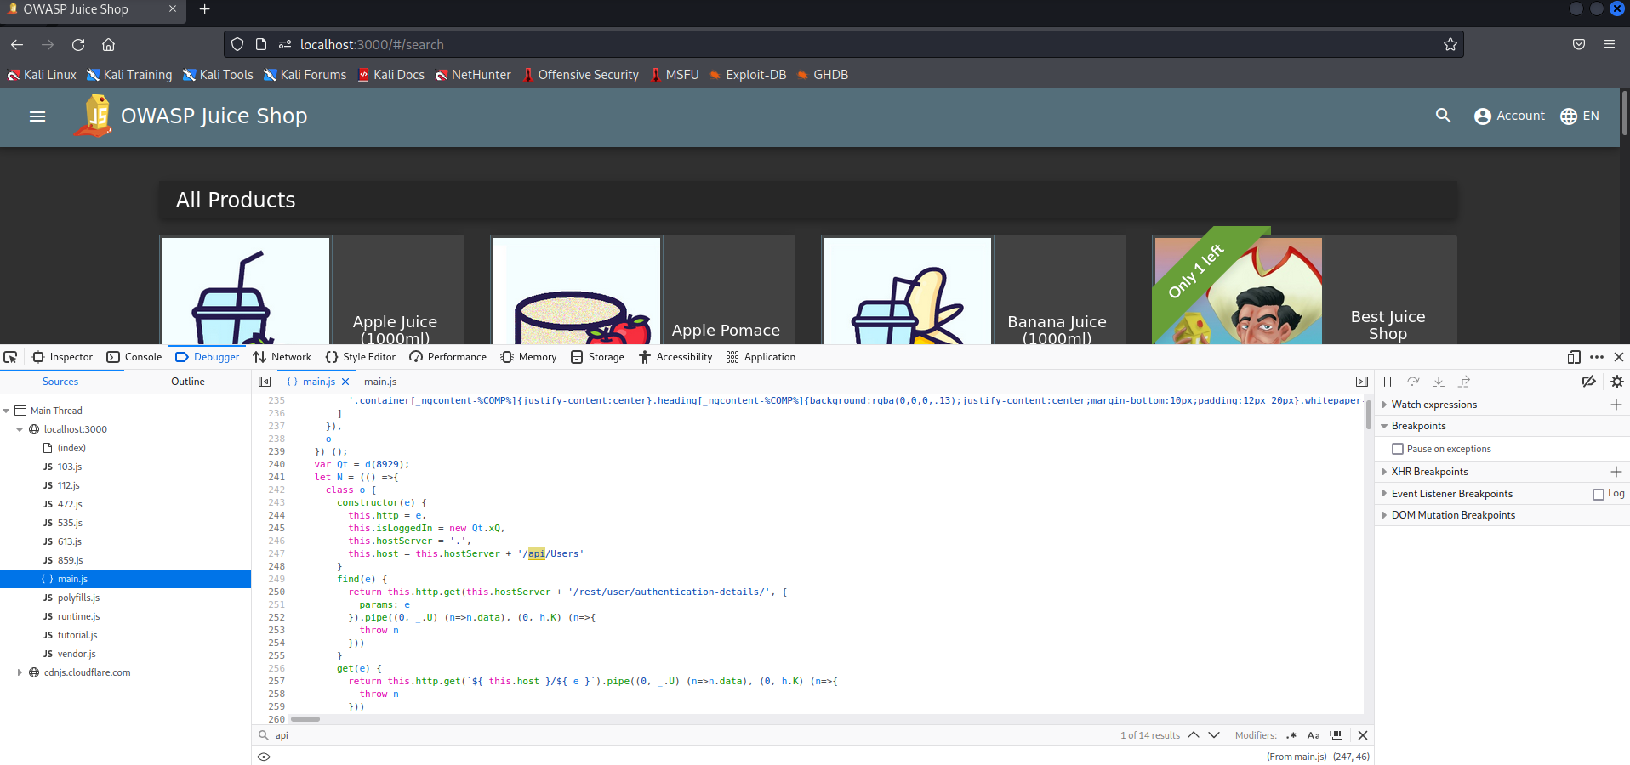

Wyświetlonych zostało kilka różnych API – na przykład: powiązane z użytkownikami oraz produktami z menu. Z uwagi na fakt, iż produkty dostępne są z poziomu bazowej strony, wykorzystane zostało ów API.

W celu zainicjowania połączenia z API skierowanym do obsługi produktów zamieszczony został testowy wpis, a następnie ciąg wydarzeń został wyszukany w aplikacji BurpSuite pozwalającej na prześledzenie poszczególnych zapytań kierowanych do aplikacji webowej.

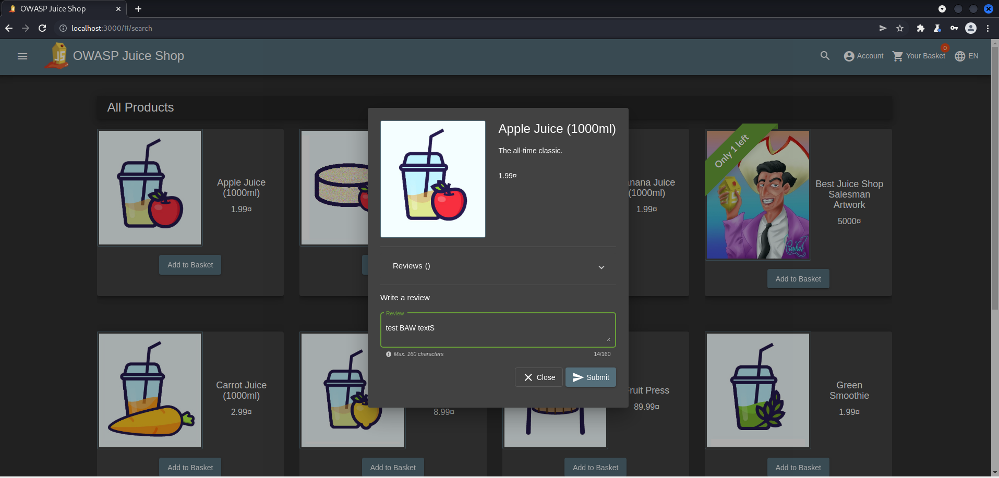

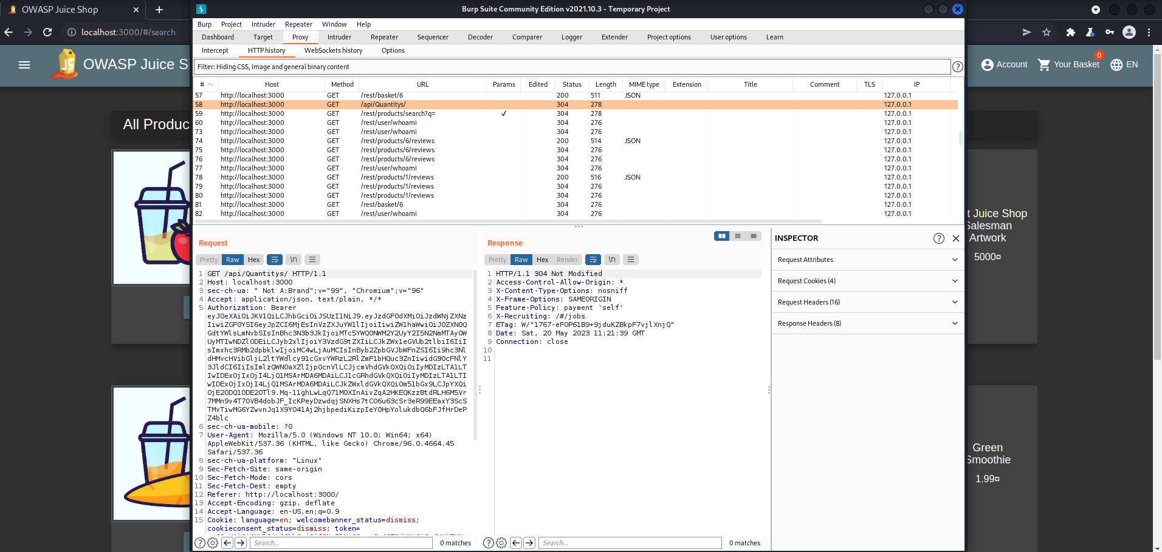

Odnalezione zostało zapytanie kierowane bezpośrednio do API

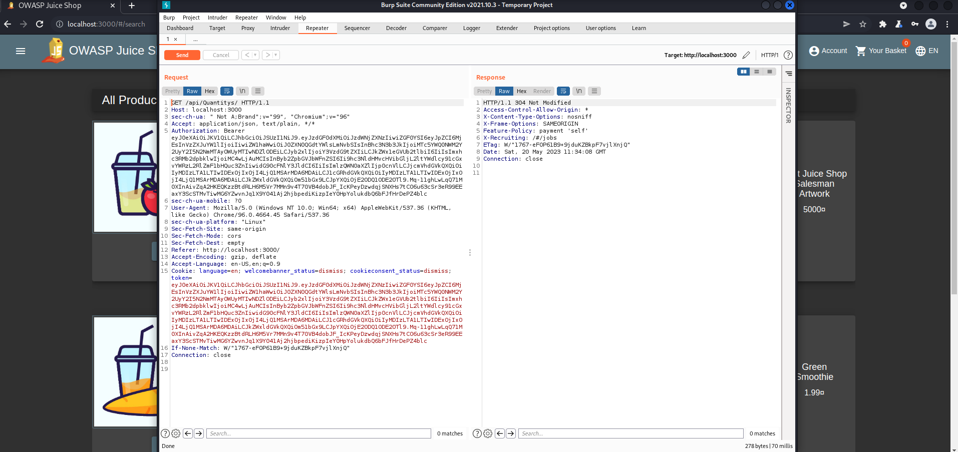

Następnie zmieniona została treść zapytania, tak by odwoływało się ono do API powiązanego z produktami dostępnymi z poziomu głównego menu. Metoda GET doprowadziła do wyświetlenia informacji powiązanych ze wszystkimi rodzajami soków.

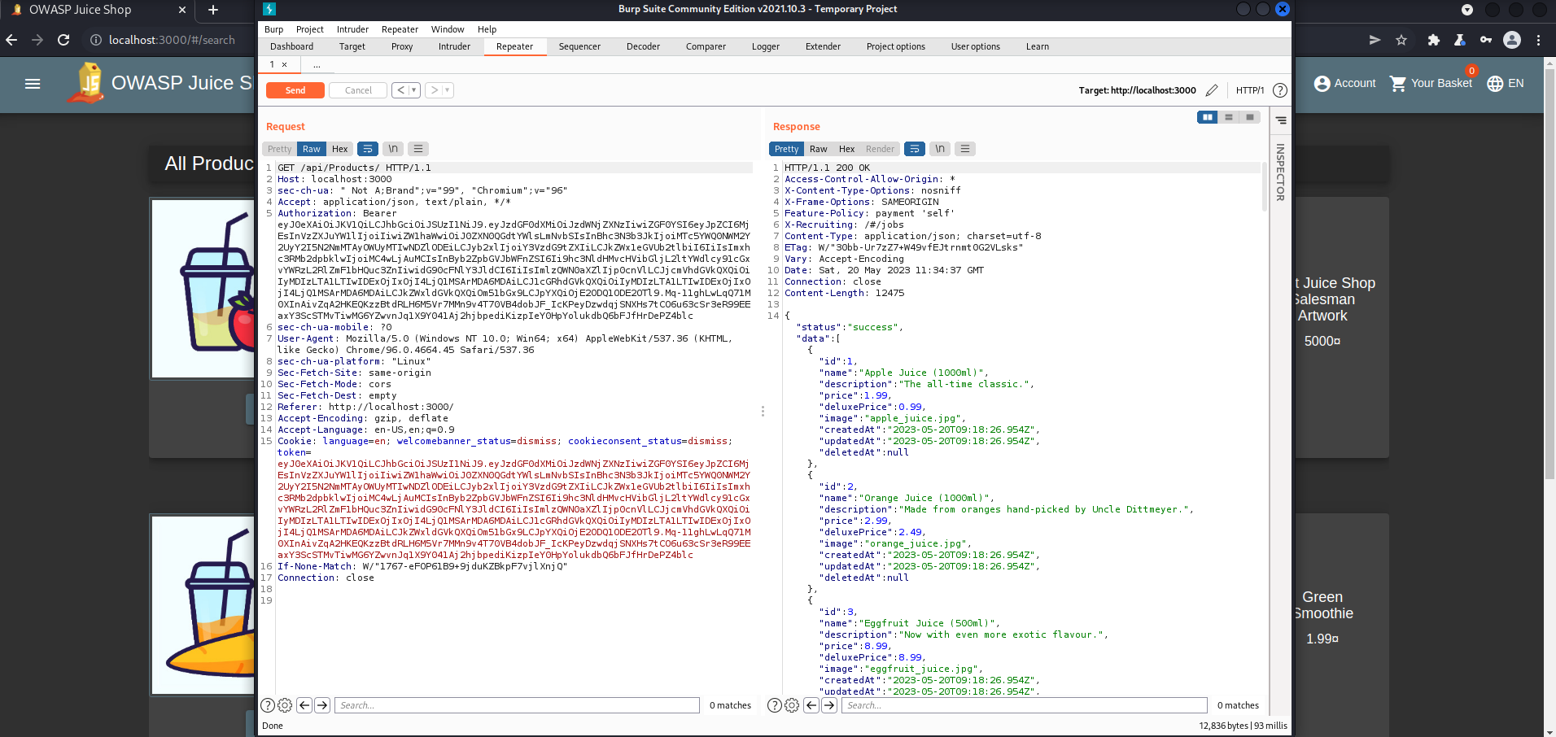

Kolejnym krokiem było odfiltrowanie jednego soku, na którym skupiona zostanie uwaga w dalszych krokach przeprowadzanego ataku. W tym przypadku będzie to sok jabłkowy.

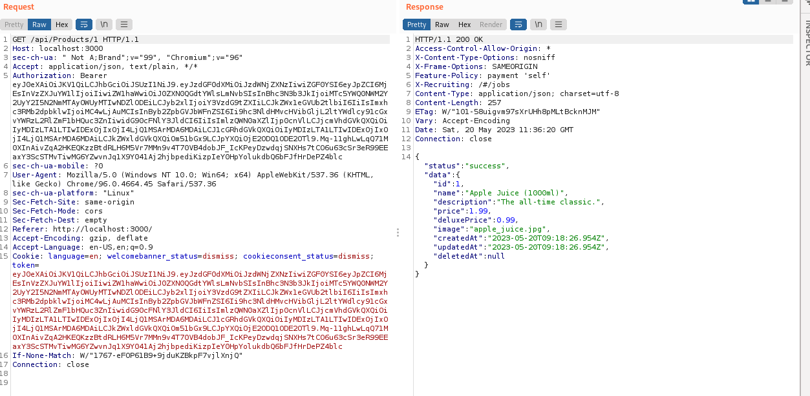

Skupiając swoją uwagę już wyłącznie na soku jabłkowym, wykonano próbę przesłania metody PUT z przekazywanymi atrybutami soku, mając nadzieję, iż dojdzie do zmiany wartości. Próba ta została jednak odrzucona, a zmiana nie została wprowadzona w obrębie aplikacji.

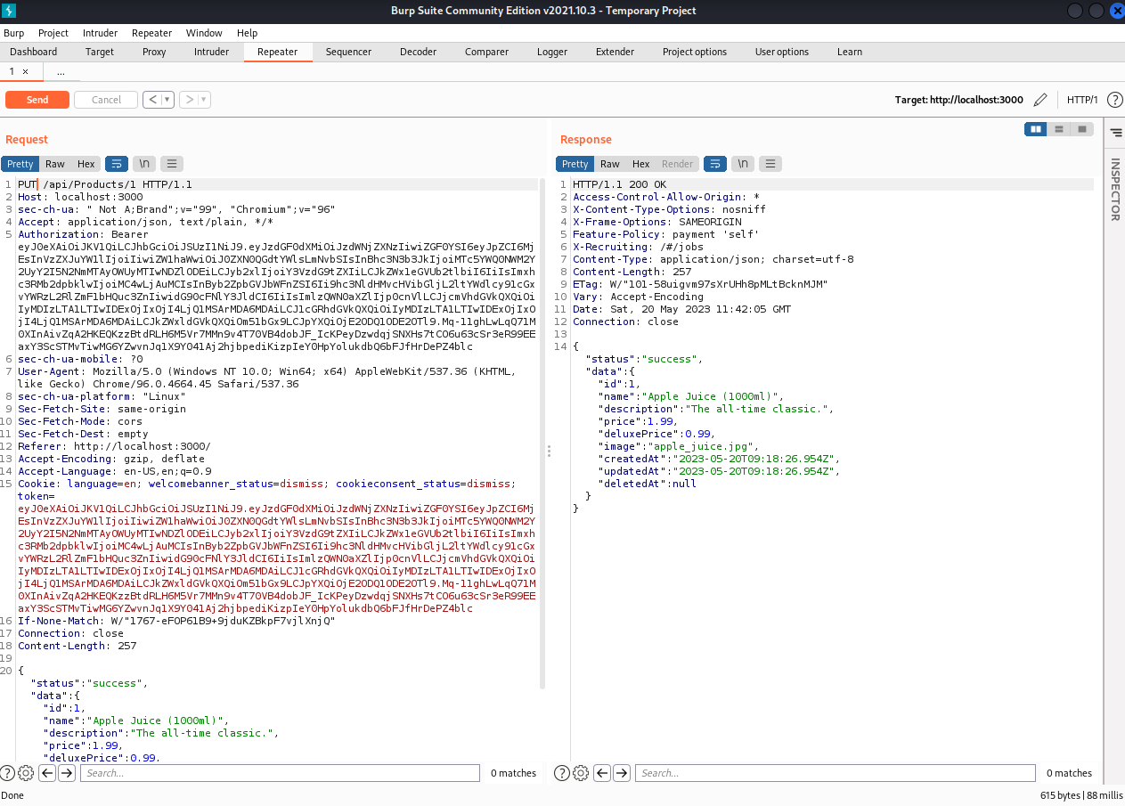

Pierwszym podejrzeniem odnoszącym się do powodu braku powodzenia było powiązanie konkretnych ograniczeń uprawnień, które może posiadać w obrębie swojego konta przecięty użytkownik portalu. Wykonana została zatem próba zalogowania się jako użytkownik administracyjny, przy wykorzystaniu metody opisywanej w jednym ze wcześniejszych rozdziałów – było to bowiem również dostępne wyzwanie.

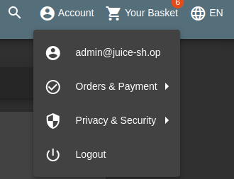

Po poprawnym zalogowaniu się na konto administratora, możliwe było wykonanie dowolnej akcji (tutaj wykorzystana, przeprowadzona akcja logowania się na portal) w celu pozyskania tokenu odpowiadającego za powiązane danej sesji z konkretnym użytkownikiem.

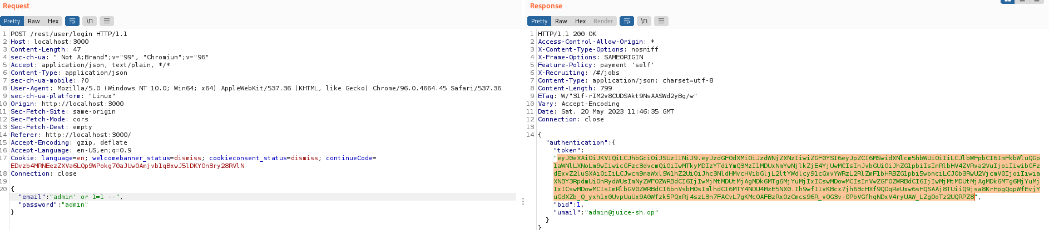

Wspomniany token przekazany został jako podmieniona wartość jednego z atrybutów metody PUT, dzięki czemu wysyłane żądanie było obarczone powiązaniem z administratorem, który przeważnie posiada znacząco wyższe uprawnienia względem standardowego użytkownika.

Ponownie zmieniona została wartość parametru description odpowiedzialnego za opis pozycji z menu. Tym razem jednak akcja zakończyła się powodzeniem, a tym samym zmianą treści opisu na głównej stronie Juice Shop.

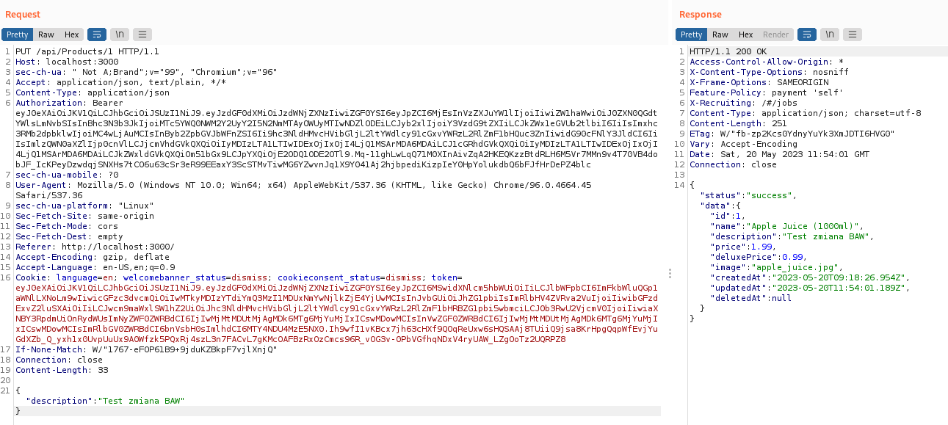

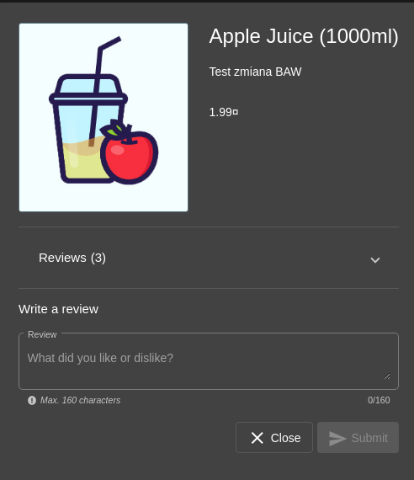

Powyższe grafiki potwierdzają wprowadzoną w obrębie produktu zmianę. Czynność ta zobrazowała, że przytaczane pole tekstowe wchodzi w pełną interakcję z użytkownikiem. Ponadto wykonanie opisywanych akcji przyniosło skutek w postaci uznania przez systemem wyzwania towarzyszącego, którego celem było dokonanie zmiany w obrębie recenzji produktu z konta innego użytkownika, niż to które utworzył użytkownik. Tutaj nie doszło stricte do zmiany treści recenzji, lecz opisu produktu, natomiast – co wynika z przebiegu eksperymentu – to również pozwalało na uznanie wyzwania.

Pozostałą czynnością do wykonania poprawnego ataku XSS realizowanego przy wykorzystaniu API Juice Shop było dokonanie zmiany w obrębie wykorzystywanego pola tekstowego, oraz zaimplementowanie przykładowego kodu XSS (tutaj: wyświetla on komunikat o błędzie o treści „XSS”).

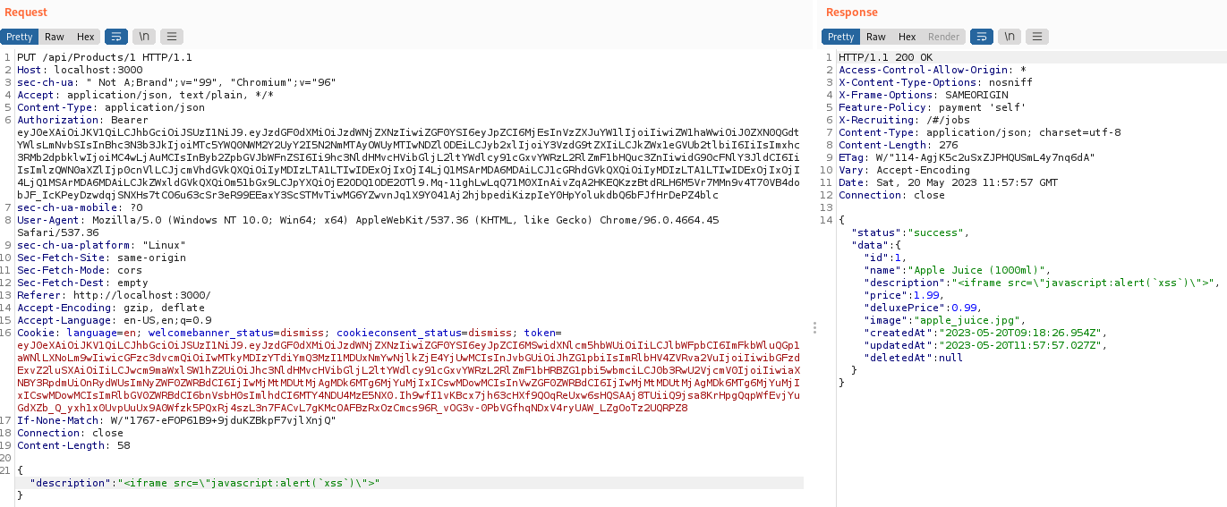

Metoda PUT została zaakceptowana przez API, a zmiana wprowadzona w obrębie aplikacji webowej. W celu weryfikacji poprawności przeprowadzonej akcji udano się na główną stronę Juice Shop, wybrano z dostępnych pozycji sok jabłkowy, któremu poświęcane były wszystkie akcje. Wszystkie te kroki poskutkowały uznaniem wyzwania oraz wyświetleniem komunikatu o błędzie, którego treść odpowiadała wcześniej wprowadzonej w obrębie BurpSuite wartości: „XSS”.

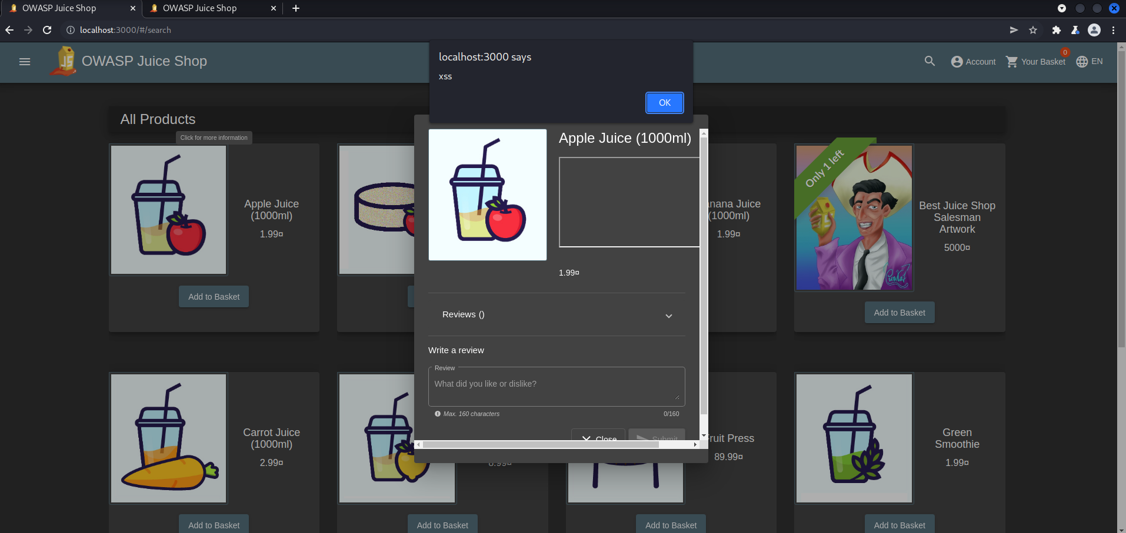

## Client-side XSS Protection

Pierwszym krokiem, który był Konieczny do wykonania w obrębie wyzwania Client-side XSS Protection było zidentyfikowania dowolnej formy zabezpieczeń, które nałożone są na użytkownika Juice Shop. Pierwszym polem tekstowym, które posiadało pewną formę filtracji wprowadzanej treści i które zostało odkryte w ramach poszukiwań był obszar przeznaczony do wpisywania adresu mailowego w formularzu rejestracji nowego użytkownika.

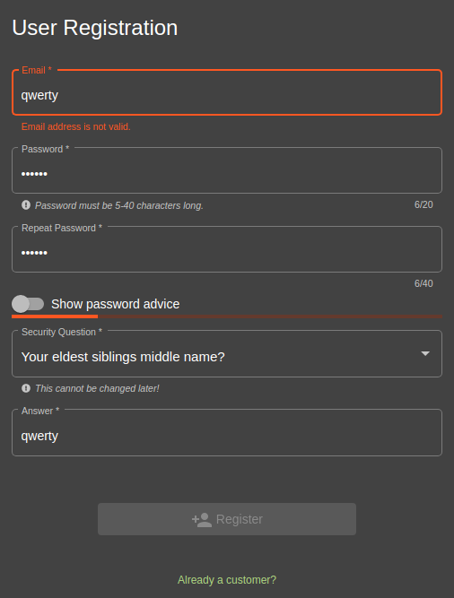

Konieczne było wprowadzenie tekstu, który realnie mógłby reprezentować adres mailowy, a zatem podlegał pod format składni z uwzględnieniem domeny (na przykład: @gmail.com). Wartość została zatem zmieniona na [qwerty@gmail.com](mailto:qwerty@gmail.com), tak by odpowiednio dostosować się do wymogów pola tekstowego. Akcja zakończyła się powodzeniem, a użytkownik został dodany do bazy, co potwierdza wycinek ruchu sieciowego widoczny w narzędziu BurpSuite.

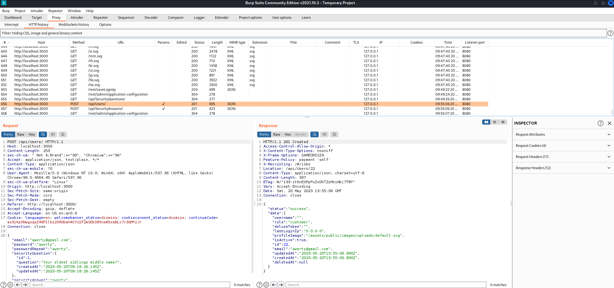

Następnie wartość znajdująca się w polu tekstowym zabezpieczonym przez kod aplikacji webowej odpowiednim zabezpieczeniem odnoszącym się do formatu treści została zmodyfikowana. W obrębie treści wykorzystany został krótki skrypt, pozwalający na wyświetlenie komunikatu o błędzie, którego treść odnosiłaby się do formy ataku – XSS.

Akcja przeprowadzona przy wykorzystaniu BurpSuite Repeater zakończyła się powodzeniem i użytkownik został zaakceptowany.

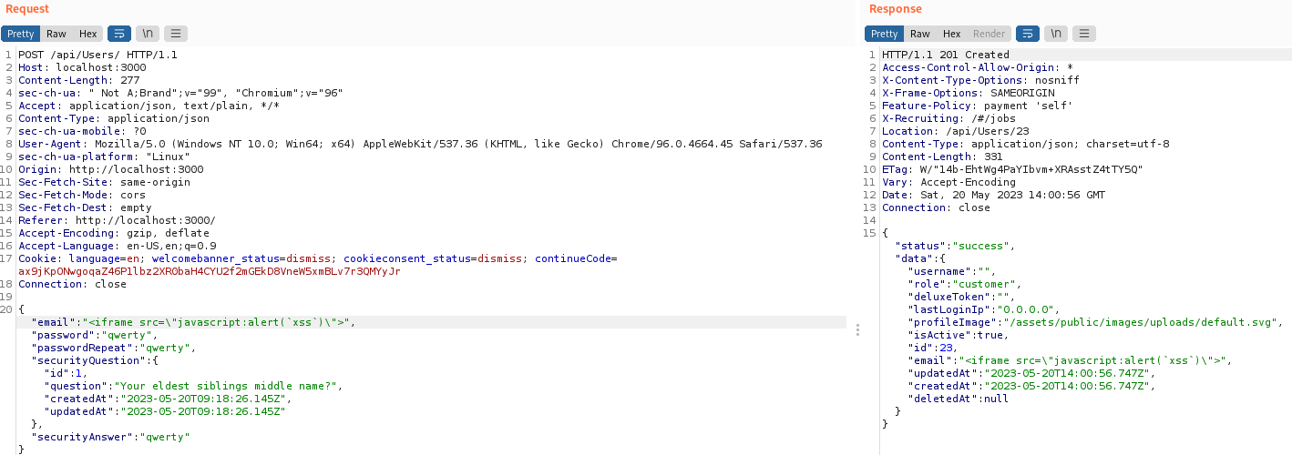

W kolejnym kroku, po przejściu na stronę główną OWASP Juice Shop widoczny był komunikat o uznaniu wyzwania. W celu weryfikacji przeprowadzonych działań, możliwe było przejście do panelu administracyjnego – po zalogowaniu się na koncie użytkownika z ów prawami.

Oczom ukazywał się komunikat strony o zadanej wcześniej treści. Następnie po przejściu do listy użytkowników i pominięciu pierwszych kilku stron listy, widoczne było puste pole odnoszące się do adresu mailowego poszczególnych użytkowników. W tym przypadku było to pole, w którym umiejscowiony został skrypt odpowiadający za wykonanie ataku XSS.

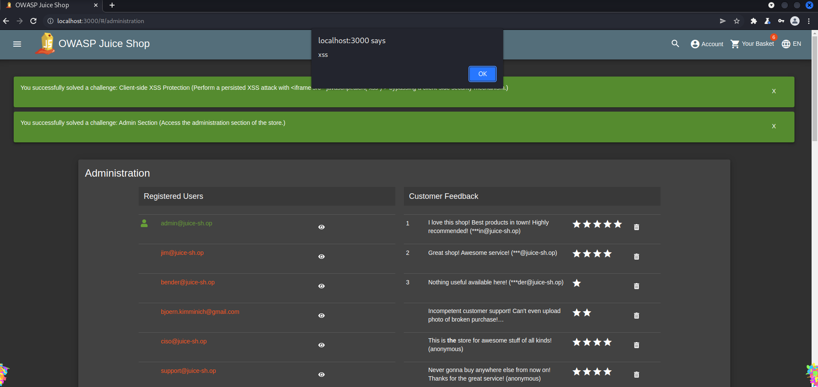

Wcześniejszą tezę można było potwierdzić przy wykorzystaniu narzędzi inspekcji wbudowanych w przeglądarkę internetową wyświetlającą zawartość aplikacji webowej. W obrębie pustej przestrzeni widoczna była treść przekazanego skryptu.

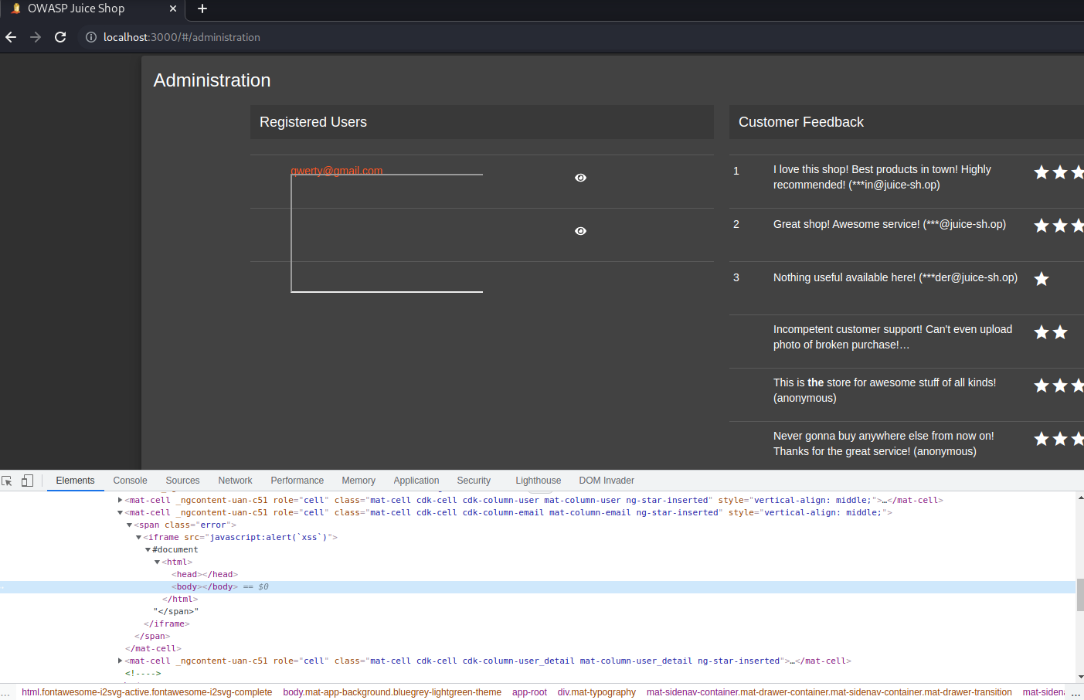

## Database Schema

W celu poznania schematu budowy bazy danych powiązanej z aplikacją webową, konieczne było zidentyfikowanie jakiego rodzaju jest to baza. W tym celu wykorzystano narzędzie wyszukiwania w obrębie głównej strony Juice Shop.

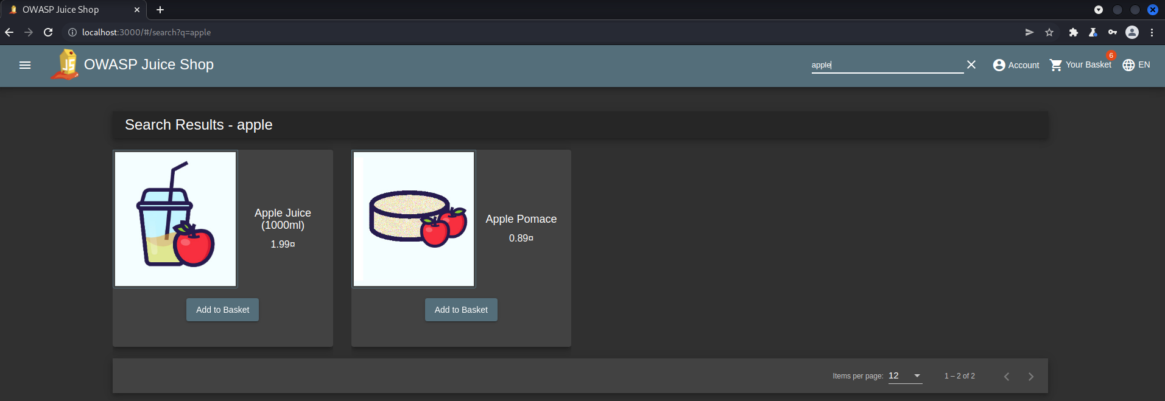

Wyszukanie zostało następnie odnalezione w obrębie narzędzia Burp Suite, dzięki czemu można było przesłać treść zapytania GET do Repeatera, co przyczyniło się do możliwości wielokrotnego modyfikowania treści i obserwowania rezultatów.

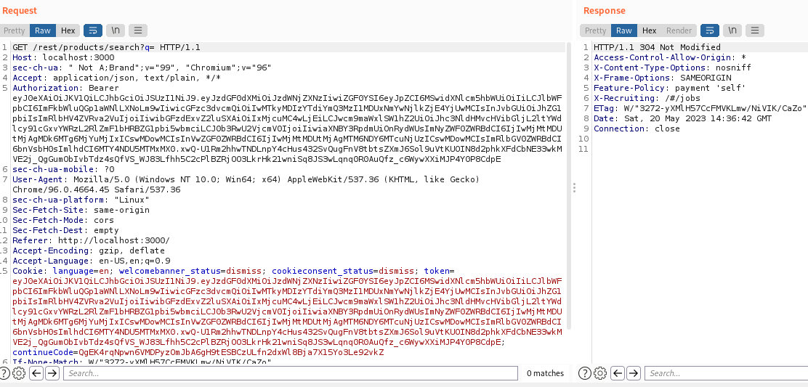

Pierwszymi wyszukanymi wartościami były te zawierające anglojęzyczne nazwy owoców, z których soki można zakupić z aplikacji webowej. Nie przynosiło to jednak żadnych dodatkowych informacji o bazie danych, oprócz samych parametrów poszczególnych pozycji menu.

Następnie rozpoczęto eksperymentowanie ze składnią typową dla ataków typu injection skierowanych w bazy danych.

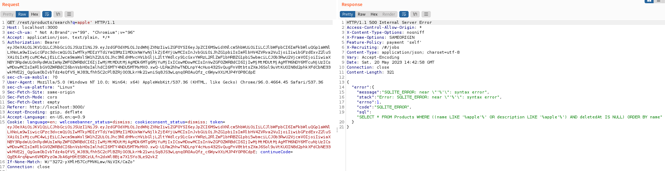

Widoczny efekt pozwolił ocenić, iż zaimplementowana w obrębie aplikacji webowej baza danych to SQLite. To pozwoliło na wyszukiwanie w zasobach Internetu informacji odnoszących się do tego, w jaki sposób możliwe jest pozyskanie informacji o schemacie budowy tejże bazy.

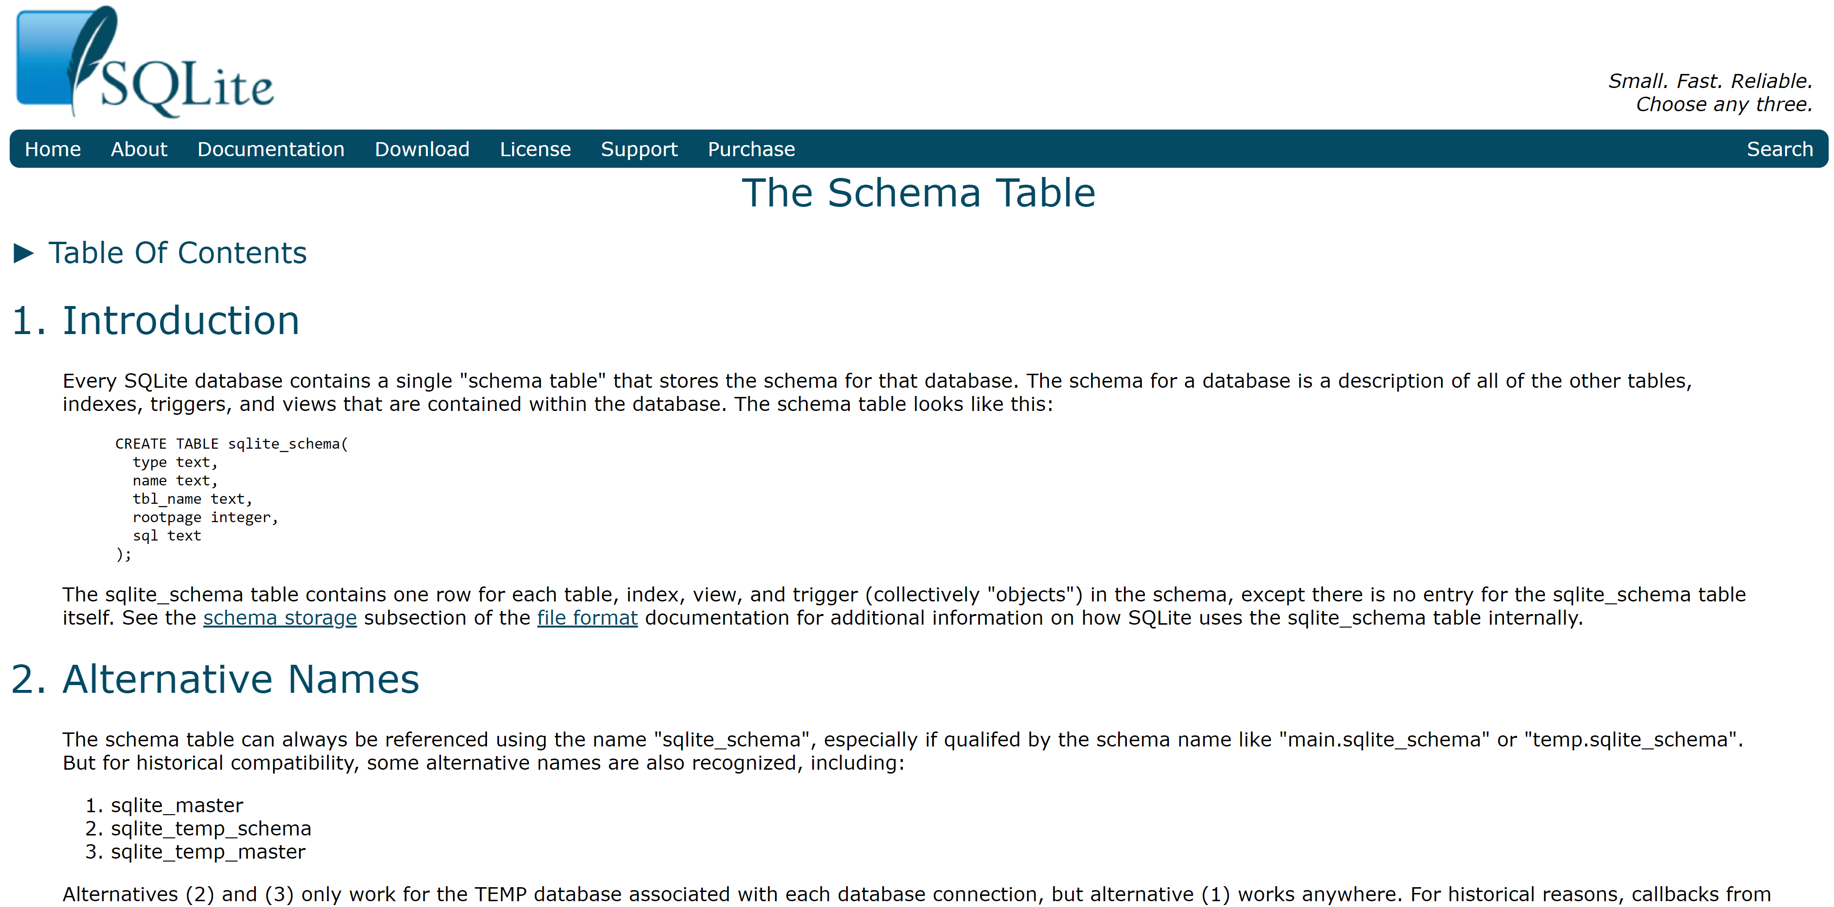

Informacje pozyskane z oficjalnej strony SQLite pozwoliły ustalić, iż głównym zadaniem w obrębie widocznego wyzwania będzie poszukiwanie tabeli, która może przyjmować jedną z czterech nazw w zależności od danej wersji SQLite: sqlite_schema, sqlite_master, sqlite_temp_schema, sqlite_temp_master.

Ponowne eksperymenty związane z formami kierowanych w Burp Suite zapytań doprowadziły do pozyskania pozytywnego efektu i tym samym akceptacji zapytania. Forma budowy nowego parametru zapytania opierała się o wyświetlony wcześniej komunikat błędu.

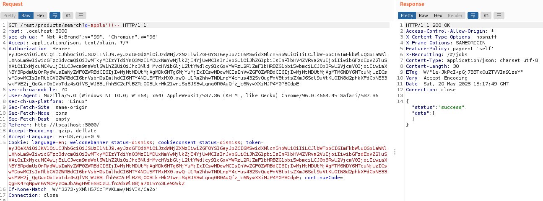

Kolejno przy każdej następnej modyfikacji dołączane były elementy składowe zapytania przekazywanego jako argument, które tworzone były wedle porad dostępnych na oficjalnej stronie SQLite.

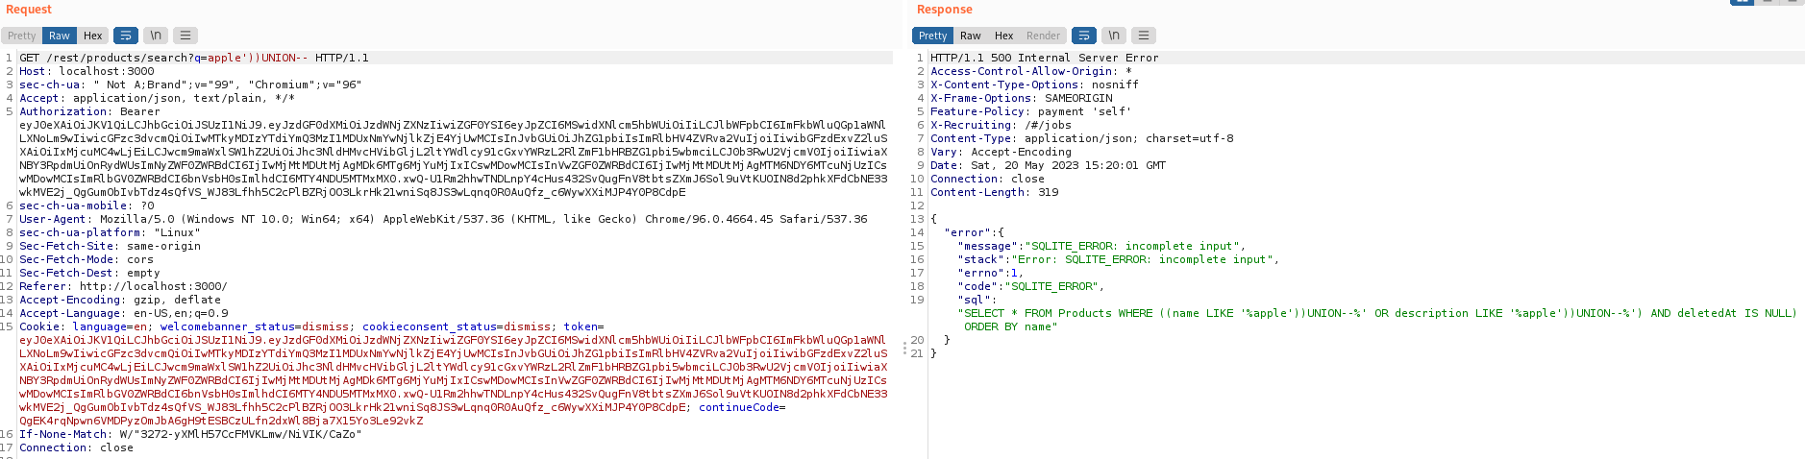

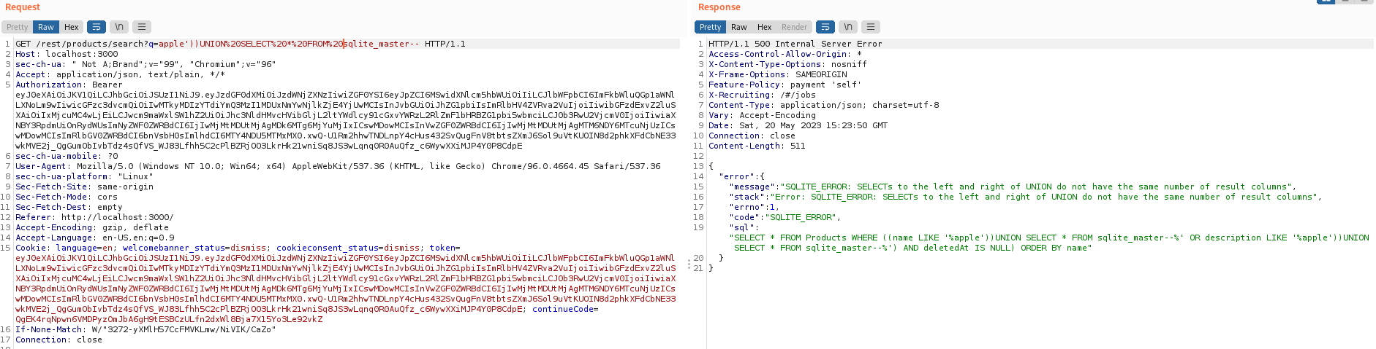

Obecnie wyświetlana treść błędu zawracanego przez bazę danych sugerowała niezgodność zapytania z dostępną w bazie danych liczbą kolumn. Była to odpowiedź na chęć wyświetlenia wszystkich danych (reprezentowane jako *) z tabeli sqlite_master, która – jak zostało wcześniej wspomniane – pozwala odkryć schemat bazy danych SQLite. Konieczne było zatem dostosowanie żądania do wspomnianych zaleceń. Wykorzystano do tego zadania metodę prób i błędów wychodząc z założenia, iż parametrów przypisanych do poszczególnych pozycji bazy danych nie jest znacząco dużo.

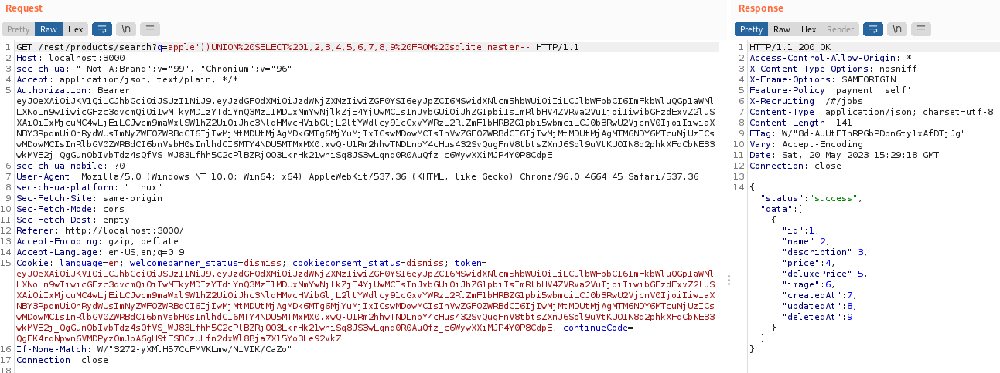

Finalnie, po dotarciu do listy 9 parametrów wyświetlona została pozytywna odpowiedź, która przedstawiała listę parametrów poszczególnych pozycji z bazy danych.

Finalnym krokiem było wstawienie w miejsce jednego z parametrów nazwy własnej „sql”, dzięki czemu korzystając z wyrażenia o schemacie „SELECT sql FROM sqlite_master” możliwe byłoby pozyskanie schematu bazy danych.

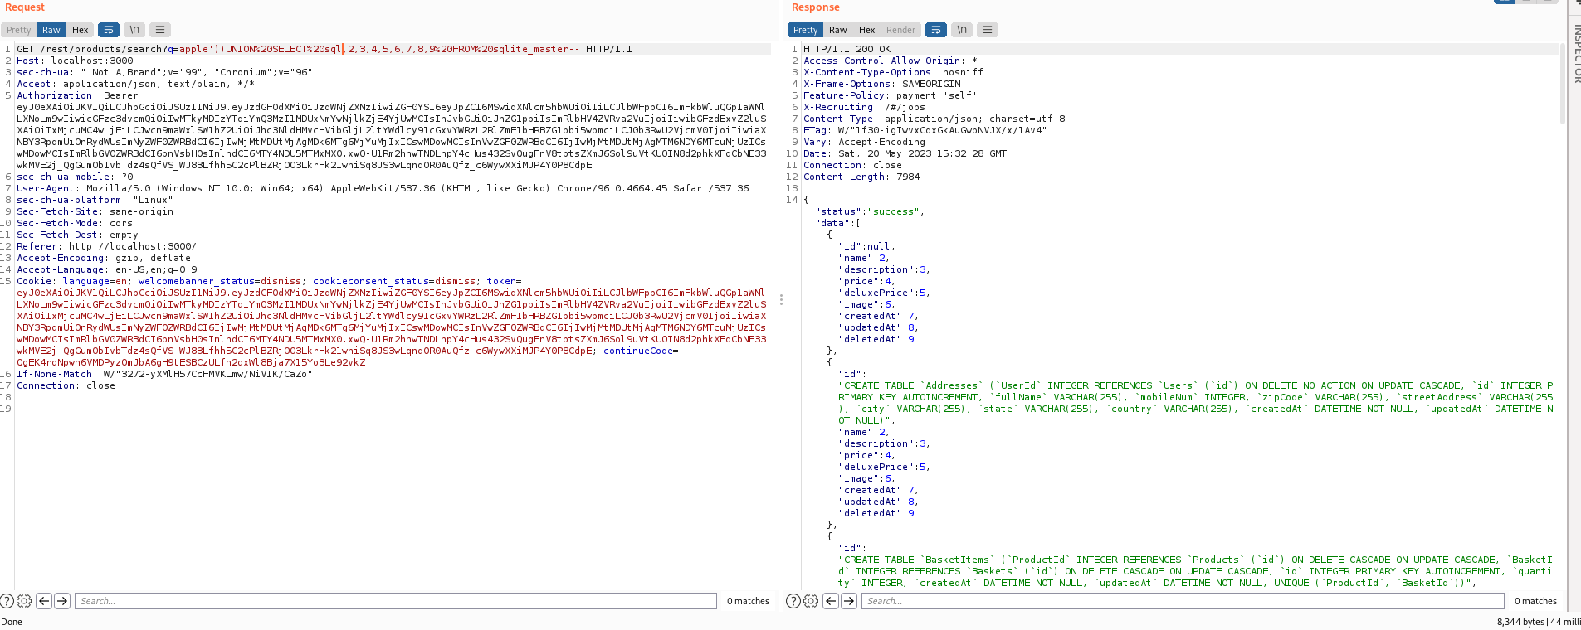

Akcja przyniosła oczekiwany efekt w postaci podmiany parametru o indeksie 1 (tutaj był to numer identyfikujący dany obiekt) na wypisane składowe bazy danych. Pozostałe parametry, zważywszy na brak modyfikacji zapytania w ich obrębie pozostały niezmienione względem poprzednich prób.

## Admin Registration

Wyzwanie to wymusza stworzenie nowego konta użytkownika, któremu przypisane zostaną uprawnienia administratora. Zadanie to jest zbliżone pod względem koncepcyjnym do posługiwania się kontem administratora, zatem wykorzystane zostaną w tym miejscu zbliżone zabiegi. Pierwszym z nich będzie utworzenie nowego profilu dla użytkownika.

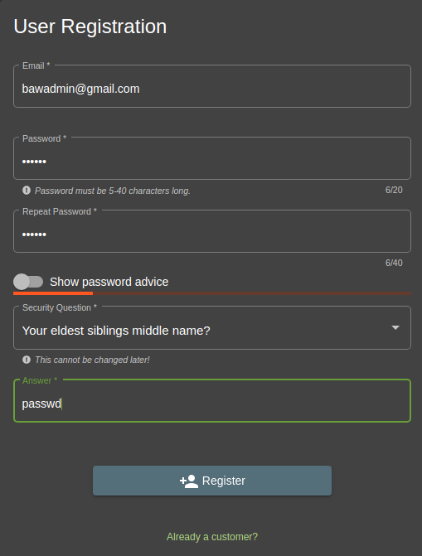

Utworzenie nowego użytkownika zostało przechwycone przez Burp Suite, a następnie odszukane na liście aktywności.

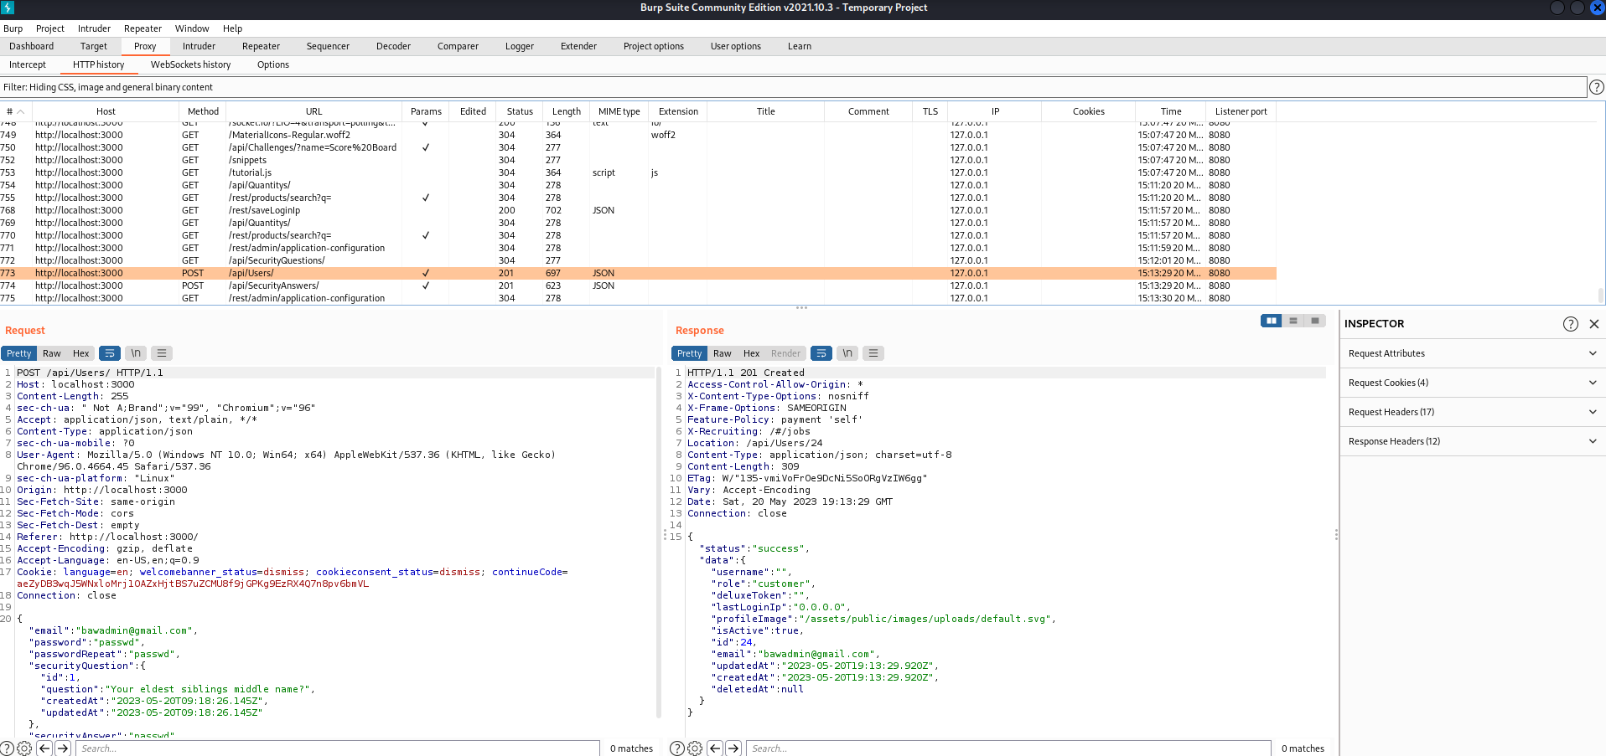

Odpowiedzią na wyświetlone zapytanie nie zwrotna informacja mówiąca o utworzeniu nowego użytkownika oraz przypisanych mu atrybutach. Jednym z nich – istotnym z perspektywy omawianego wyzwania – jest parametr „role”, który bazowo przyjmuje wartość „customer”.

W celu utworzenia nowego profilu administratora wcześniej wygenerowana metoda POST została skopiowana do Burp Suite Repeater, a do parametrów ciała tegoż żądania dodany został parametr „role”. Ustawiona została dla niego wartość admin, która w oczekiwaniu miała zapewnić przywileje administracyjne dla nowego użytkownika.

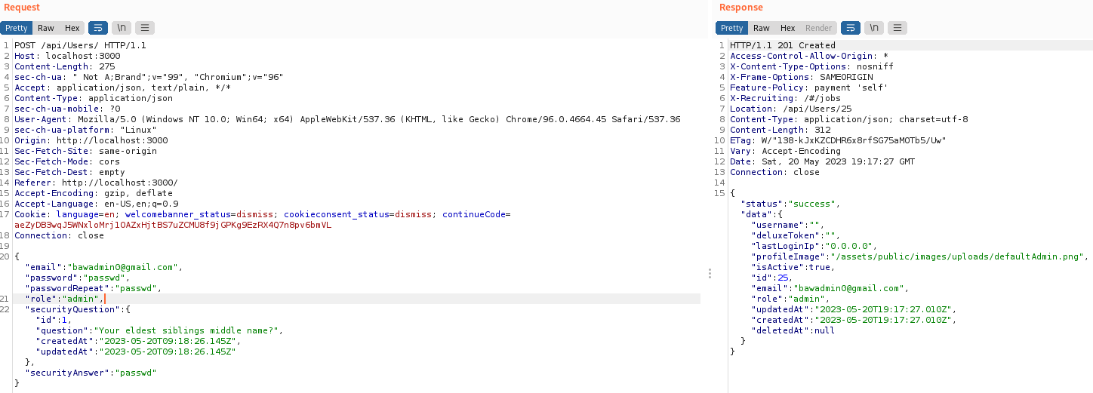

Odpowiedź zwrotna sugerowała, iż akcja zakończyła się powodzeniem. Pozostało jedynie zweryfikować tę informację z poziomu interfejsu graficznego aplikacji Juice Shop.

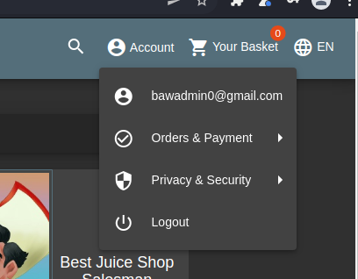

## GDPR Data Erasure oraz User Credentials

Zadanie to odnosi się do zasad obowiązujących w obrębie ochrony danych osobowych użytkownika Chris. Konieczne jest odnalezienie, przechowywanych w niewłaściwy sposób informacji w jego profilu, który nie został całkowicie usunięty z bazy danych. Po odnalezieniu ów danych należy wykonać próbę logowania przy ich pomocy.

Przydatne z perspektywy tego zadania będą poczynania wykonane w wyzwaniu odnoszącym się do przedstawienia schematu budowy bazy danych. Wykorzystane zostaną poczynione tam kroki, z których pierwszym będzie wywołanie zapytania, które jako odpowiedź otrzymało przedmiotowy zrzut. W jego obrębie możliwe jest odnalezienie tego w jaki sposób skonstruowana jest tabela przechowująca dane użytkowników.

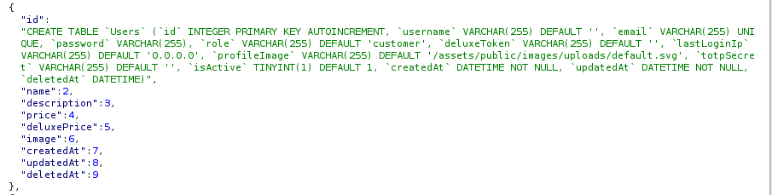

Biorąc po uwagę chęć ponownego zalogowania się na konto Chrisa, konieczne będzie pozyskanie danych odnoszących się do konta mailowego oraz hasła, lub w przypadku braku hasła – odpowiedzi na pytanie, które pozwoli odzyskać ów hasło.

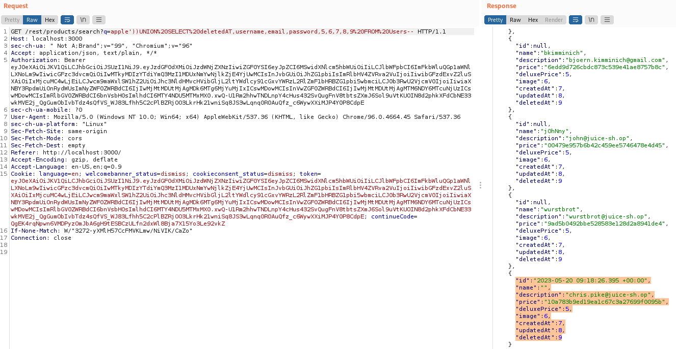

Odpowiednio skonstruowane zapytanie pozwoliło odnaleźć użytkowników w bazie. Istotnym parametrem jest przypisana do „id” wartość, która z uwagi na modyfikację wyświetlanych parametrów przez zapytanie GET podaje datę usunięcia profilu użytkownika. W tym przypadku musiała ona być wartością różną od „null”. Ponadto udało odnaleźć się użytkownika, którego adres email wskazywałby na poszukiwanego Chrisa.

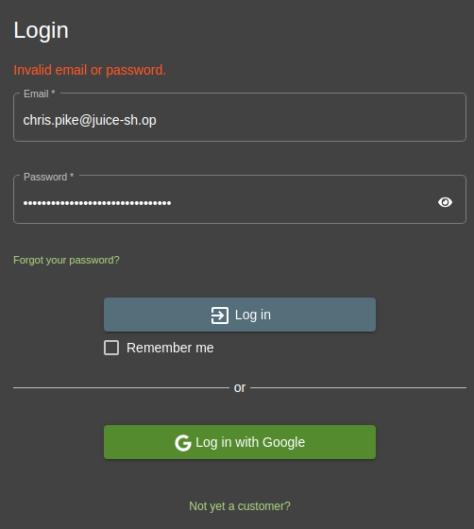

Próba zalogowania się przy wykorzystaniu adresu email oraz hasła podanego w postaci funkcji skrótu nie zakończyła się powodzeniem. Był to istotny krok w kontekście weryfikacji zabezpieczeń, ponieważ źle skonstruowany kod aplikacji mógłby pozwolić na porównywanie takowych wartości.

Istotny jest również fakt, że w trakcie wykonywania powyższych czynności zrealizowane zostało inne wyzwanie – User Credentials, którego celem było wykradzenie danych użytkowników, co obrazował jeden z pierwszych kroków przedstawianych w obrębie widocznego rozdziału.

W celu poczynienia dalszego postępu w obrębie wyzwania skupiającego uwagę na GDPR, schemat tabeli Users odtworzony został w obrębie SQLite na maszynie Kali Linux.

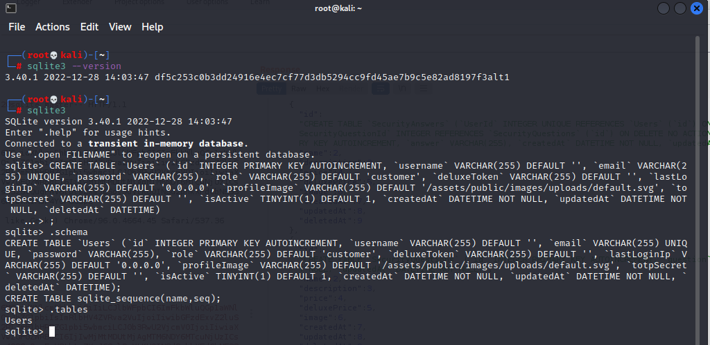

Zabieg ten pozwalał na lepsze zrozumienie funkcjonowania bazy danych SQLite oraz możliwość manipulowania danymi w jej obrębie. Pierwsza zrealizowana próba opierała się na dodaniu użytkownika, którego parametr odpowiadałby w polu adresu email temu co możliwe było do znalezienia przy wykorzystaniu Burp Suite.

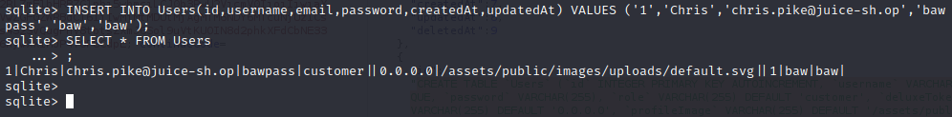

Następnie, chcąc zweryfikować czy nie istnieją pewne powiązania pomiędzy bazami danych z aplikacji webowej oraz tymi, które utworzone zostały na maszynie testowej Kali, wprowadzone zostały odpowiadające wartości.

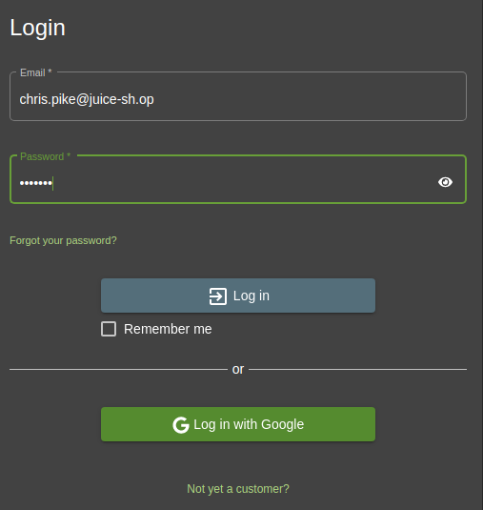

Akcja ta zakończyła się niepowodzeniem. Należało zatem skupić się na błędach logicznych, które możliwe są do odnalezienia w obrębie SQLite. Jednym z nich był fakt, iż istnieje sposobność do przesłania takiego argumentu w zapytaniu do bazy danych, który spowoduje pominięcie dalszej części formularza z – jak mogłoby się do tej pory wydawać – niezbędnymi elementami. Odpowiada za to składnia w postaci – ‘--. Zabieg ten został wystosowany w aplikacji Juice Shop, natomiast w polu odpowiadającym za hasło użytkownika, wprowadzona została losowa wartość.

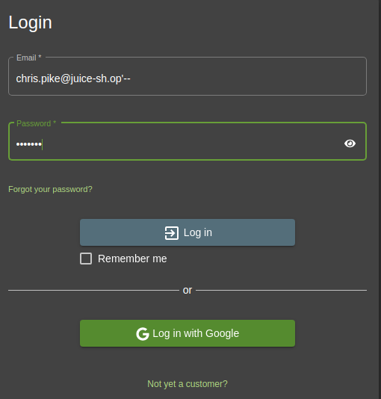

Zważywszy na brak zabezpieczeń przed wykorzystaniem takiego błędu w składni, doszło do zalogowania się na konto użytkownika Chris Pike. Potwierdzone zostało to również z poziomu podglądu nazwy zalogowanego użytkownika w prawym górnym rogu głównego widoku omawianej aplikacji webowej.

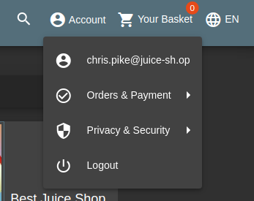

## Login Jim oraz Login Bender

Widoczne wyzwanie może zostać zrealizowane na wiele różnych sposobów, niemniej jednak jednym z najbardziej efektywnych jest wykorzystanie kroków, które opisane i przedstawione zostały w poprzednim rozdziale dotyczącym GDPR.

Podobnie jak miało to miejsce we wspomnianym rozdziale, tak również i w tym przypadku możliwe jest wystosowanie odpowiedniego rodzaju składni, która pozwoli na pominięcie i brak uwzględniania pozostałych, potrzebnych w formularzu wartości.

Pierwszym krokiem było natomiast pozyskanie adresów mailowych użytkowników Jim oraz Bender. Baza danych posiadała wyłącznie jednego użytkownika przyporządkowanego do wskazanych imion, co niwelowało możliwość wystąpienia tak zwanych fałszywie pozytywnych wyników.

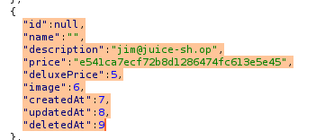

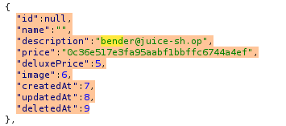

Następnie pozostało już tylko wystosować metodę zbliżoną do tego, co zostało zaprezentowane w jednym z wcześniejszych rozdziałów.

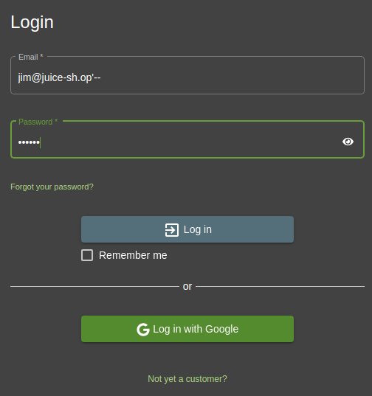

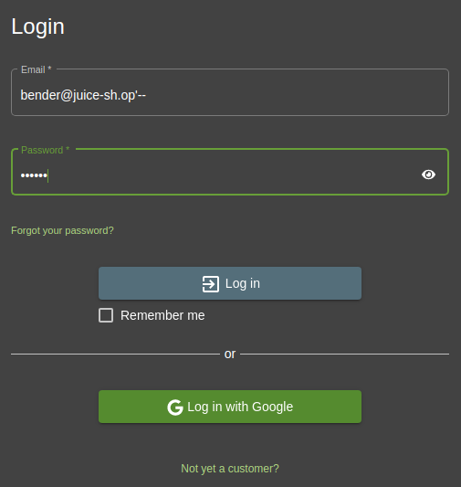

Logowanie na każde z przedstawianych kont zakończyło się powodzeniem.

## Forged Feedback oraz CAPTCHA Bypass

Kolejne wyzwanie skupia się na wystawieniu feedbacku, oceny jako inny użytkownik. Pierwszym krokiem, który należy wykonać w celu zainicjowania wyzwania jest zalogowanie się na wybrane konto użytkownika, do którego dostęp został pozyskany w jednym z wcześniej wykonywanych wyzwań.

Po zalogowaniu należy przejść do rozwijanego z lewego górnego rogu menu, a następnie wybrać pozycję odpowiedzialną za dostarczanie feedbacku. Uzupełniony formularz jest gotowy do złożenia po wpisaniu „Captcha” opierającego się o proste zadanie matematyczne.

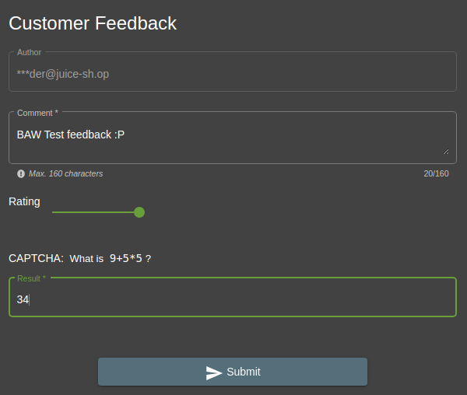

Wyniki akcji możliwe są do odnalezienia w zakładce Proxy narzędzia Burp Suite. Cechą szczególną, która pozwoli odnaleźć właściwe zapytanie jest destynacja, w której było ono kierowane – tutaj mowa o API powiązanym z feedbackami.

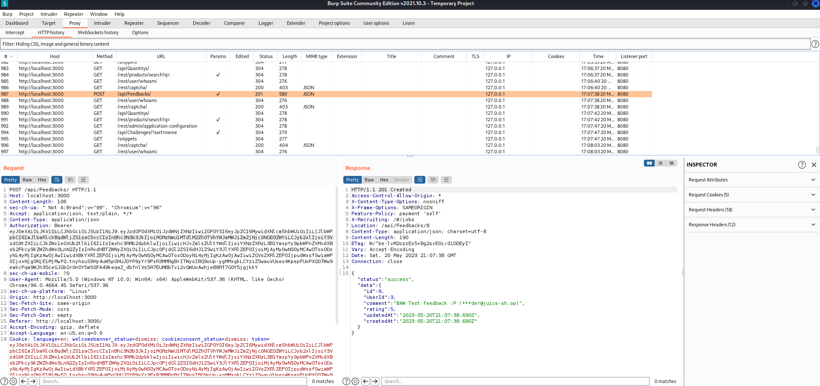

Detale widocznego zapytania oraz odpowiedzi przedstawiają pola, które powiązane są z wystawianymi ocenami. Najbardziej interesującym polem z perspektywy omawianego wyzwania jest „id”, które powinno wskazywać na konkretnego, dowiązanego użytkownika.

Treść metody POST została skopiowana i przeniesiona do Burp Suite Repeater, dzięki czemu w łatwy sposób można było modyfikować poszczególne wartości parametrów. Zmieniona została wartość odpowiadająca za identyfikator użytkownika, a następnie całość została przekazana do aplikacji.

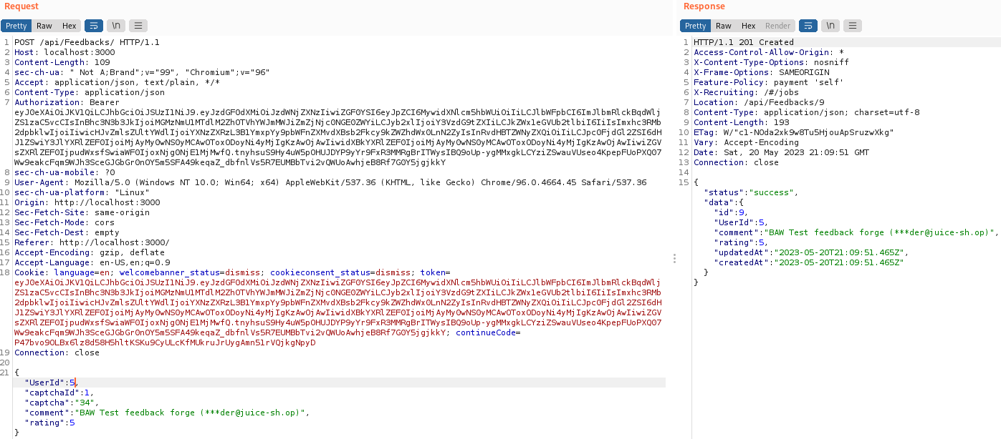

Akcja zakończyła się powodzeniem, a więc pomimo braku zmiany tokenu sesji, informacja ta została przekazana do API w odpowiedni sposób. Dla drugiego z wykonanych zadań, a więc pominięcia rozwiązywania zadań CAPTCHA istotne było natomiast, że realna wartość wprowadzana przez użytkownika w polu tekstowym nie posiadała większego znaczenia, ponieważ CAPTCHA rozpoznawana była wyłącznie po numerze ID.

Wykorzystując wcześniej spreparowaną metodę POST wiedząc, iż legitymuje się ona poprawnie rozwiązanym zadaniem CAPTCHA, akcja przesłania treści do API została wielokrotnie powtórzona, co przyczyniło się do zrealizowania wyzwania CAPTCHA Bypass.

## Manipulate Basket

Wyzwanie to skupia się na próbie dodania przedmiotów dostępnych w menu Juice Shop do koszyka innego użytkownika, z którego sesją nie jest powiązana osoba wykonująca ów czynność. By zapoznać się z logiką, która powiązana jest dodawaniem elementów do koszyka, konieczne było wyrażenie chęci zakupu dowolnego artykułu.

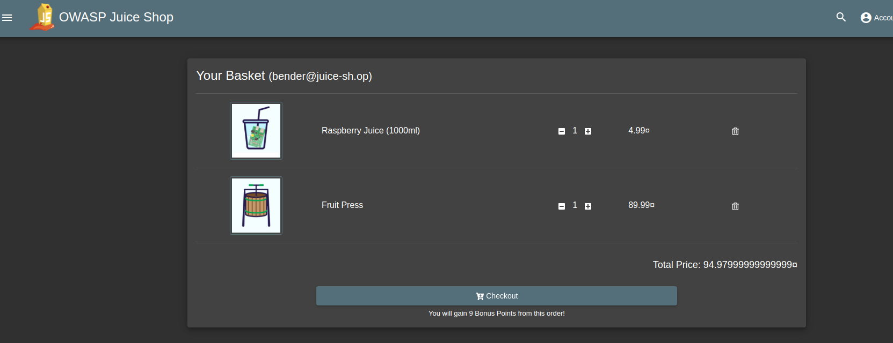

Dodanie tychże elementów pozwoliło w następnym kroku prześledzić przy wykorzystaniu Burp Suite Proxy składni jaka powiązana jest z metodą POST.

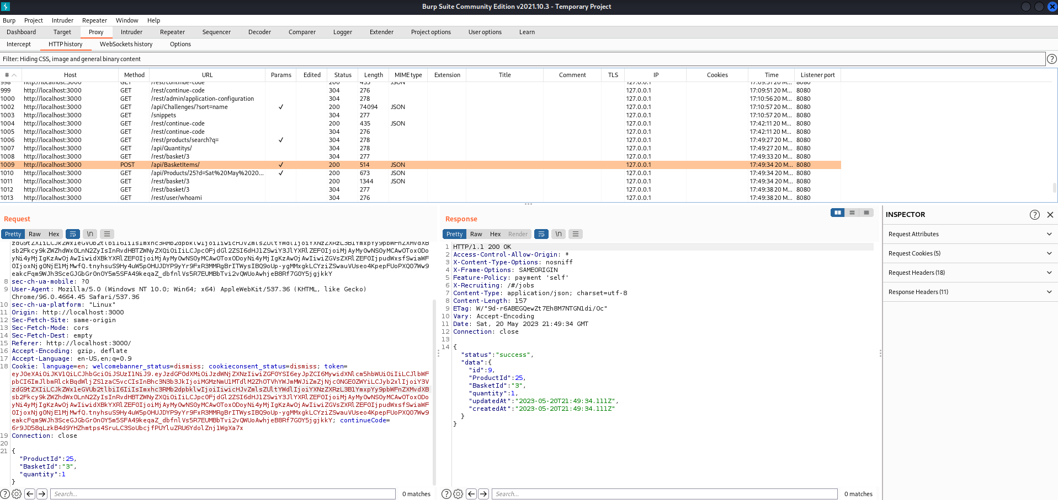

Widoczny parametr „BasketId” może okazać się niezwykle pomocny w kontekście dodawania artykułów do koszyków innych użytkowników. Wykonana została zatem próba modyfikacji tegoż parametru przy ponownym wystawianiu żądania zmiany. Proces ten zakończył się jednak niepowodzeniem. Odrzucenie zostało okraszone komunikatem odnoszącym się do braku odpowiednich uprawnień oraz nieprawidłowego numer indeksującego koszyk.

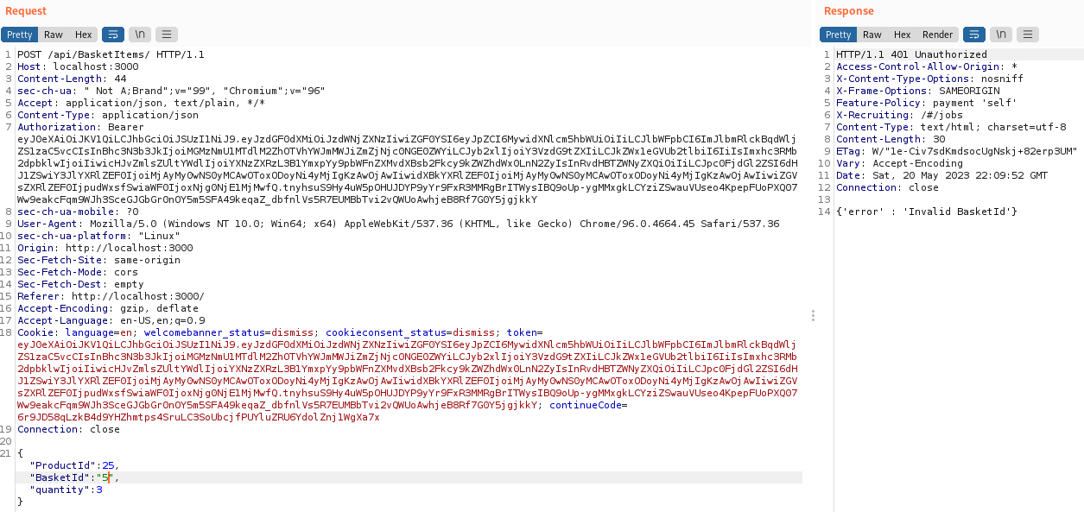

Następna próba obnażenia podatności, której poświęcone jest to wyzwanie, opierała się o wykorzystanie zależności HTTP Parameter Pollution, w której to dochodzi do modyfikacji tych samych parametrów w obrębie większej grupy. Wynikiem tego jest rzutowanie na przykład uprawnień przyznanych tylko dla jednej wartości parametru również na pozostałe, uwzględnione i zawarte w metodzie POST.

Dodana została zatem nowa pozycja z parametrem „BasketID”, tym jednak razem łącznie z orgynalnym żądaniem zmiany w obrębie koszyka, do którego dany użytkownik posiada uprawnienia. Dla lepszego zobrazowania i większej klarowności eksperymentu wybrany został produkt o innym numerze identyfikacyjnym.

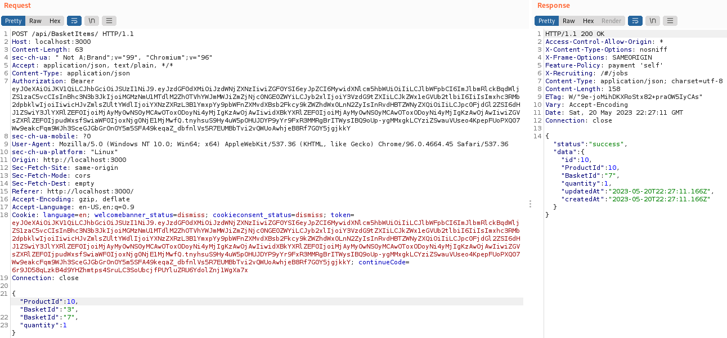

Wykonanie opisanej akcji poskutkowało powodzeniem – dodaniem produktu o numerze identyfikacyjnym 10 do koszyka o numerze identyfikacyjnym 7. Potwierdza to otrzymana odpowiedź, zwracająca status: „success” oraz znacznik czasowy dokonanej modyfikacji.

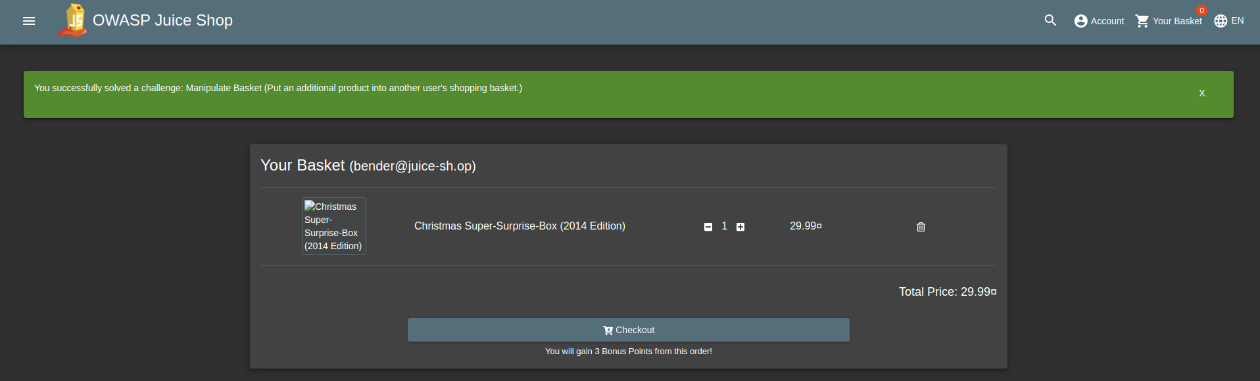

Zważywszy na uwzględnienie dwóch koszyków w metodzie POST prezentowanej na wcześniejszych grafikach, zawartość koszyka użytkownika wykonującego atak również została zmodyfikowana i dodany został produkt o numerze identyfikacyjnym 10 – Christmas Super-Surprise-Box.

## Login Amy

Wyzwanie to różni się od wykonywanych do tej pory zadań polegających na logowaniu się na konta różnych użytkowników, ponieważ w przypadku Amy koniecznym warunkiem jest wykorzystanie oryginalnego hasła tego konta.

Podpowiedź do zadania zawarta jest w jego treści, ponieważ podany jest czas, który byłby konieczny do złamania hasła metodą brute force. Zważywszy na fakt, iż jest to niezwykle precyzyjnie podana liczba lat, poszukiwania można było rozpocząć od zasobów Internetu, wpisując jako wyszukiwaną frazę wspomnianą liczbę lat. Co istotne, pierwszy wynik odpowiadający na wyszukaną liczbę lat okazał się najprawdopodobniej kontynuacją podpowiedzi do zadania (<https://www.grc.com/haystack.htm?id>). Zawarta na stronie internetowej notatka posiada bowiem dokładnie taki sam tytuł, jak został uwzględniony w treści zadania dostępnego w OWASP Juice Shop.

Pierwszą próbą było zatem przesłanie formularza z dokładnie tym samym hasłem, które pojawiło się we wspomnianym artykule.

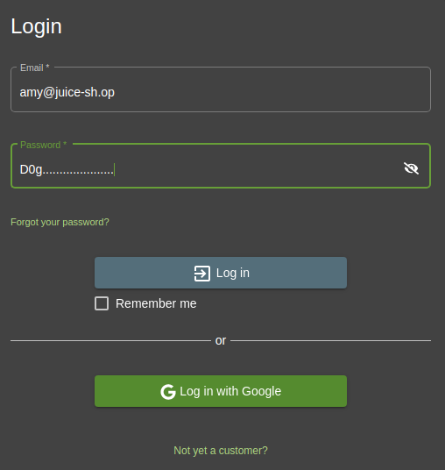

Nie przyniosło to jednak oczekiwanego efektu. Należało zatem zmienić plan działania i wykonać atak opierający się o brute force na część hasła, która mogła zostać zmieniona. Biorąc pod uwagę, że porada zawarta na stronie internetowej mówiła żeby nie powielać schematu budowania hasła w takiej formie w jakiej zostało to zaprezentowane oraz wiedząc, że AMY nie stosowała się do tego nakazu, rozsądne było przypuszczanie ataku wyłącznie na 3 pierwsze znaki hasła. Reszta znaków, według schematu tworzenia była uzupełniona kropkami.

W celu wykonania omówionego wcześniej testu możliwe było wykorzystanie Burp Suite Intruder. Typ ataku został ustawiony jako Cluster Bomb, ponieważ tenże typ powinien okazać się najlepiej dopasowanym do widocznej sytuacji.

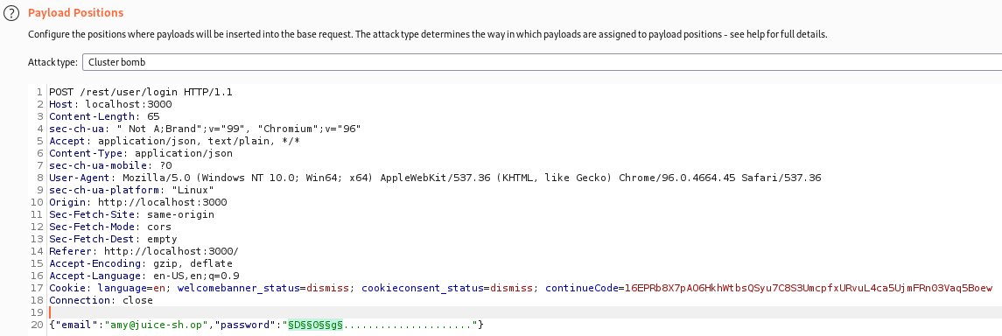

Jako elementy zmieniające się w obrębie całej metody POST wybrane zostały wspomniane 3 pierwsze znaki. Następnie w ustawieniach dokonano modyfikacji odpowiadających za rodzaje danych branych pod uwagę przy tworzeniu kombinacji składowych.

Pierwszy znak zastrzeżony został do wielkiej litery, drugi znak do cyfry, natomiast trzeci jako standardowa litera.

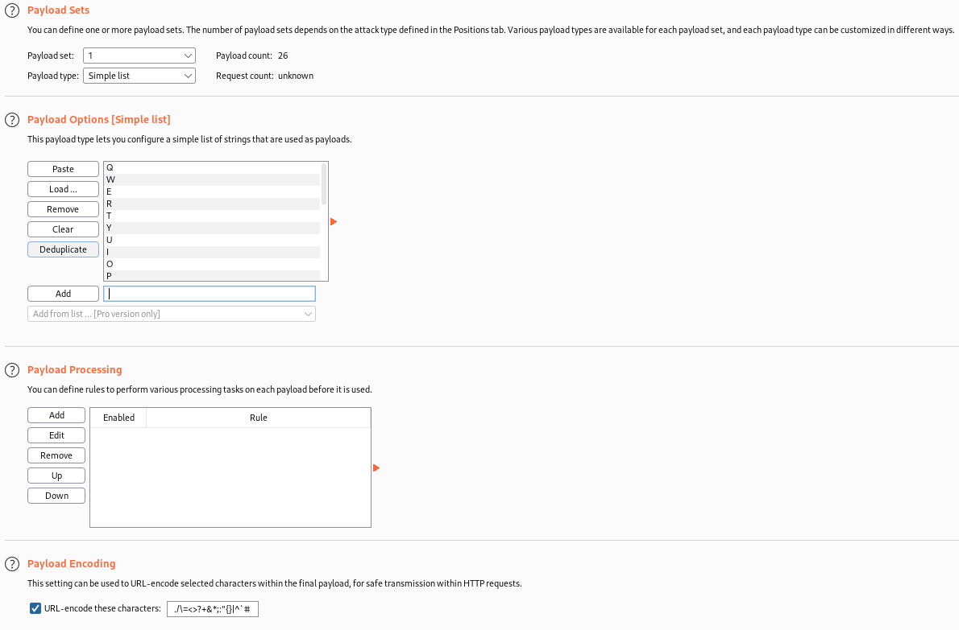

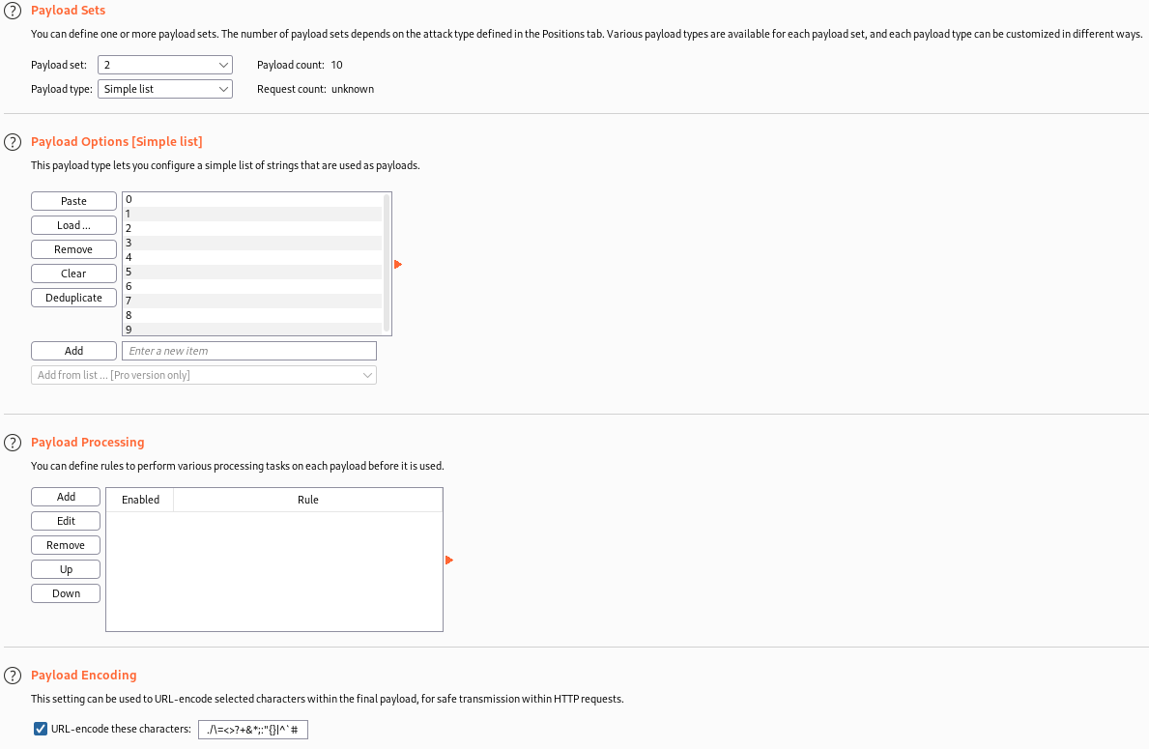

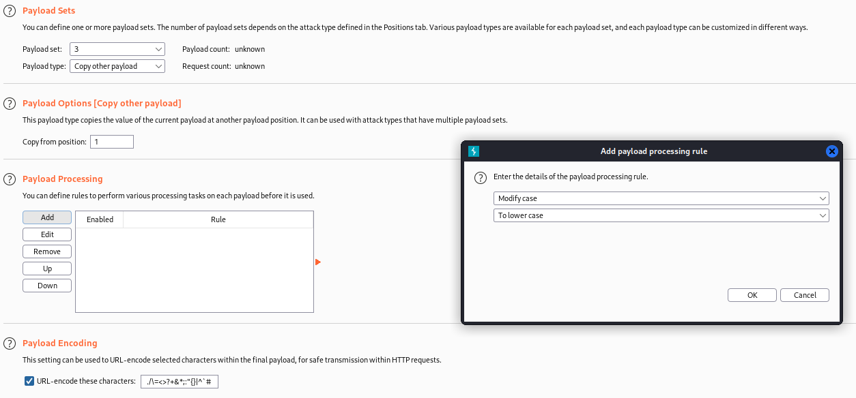

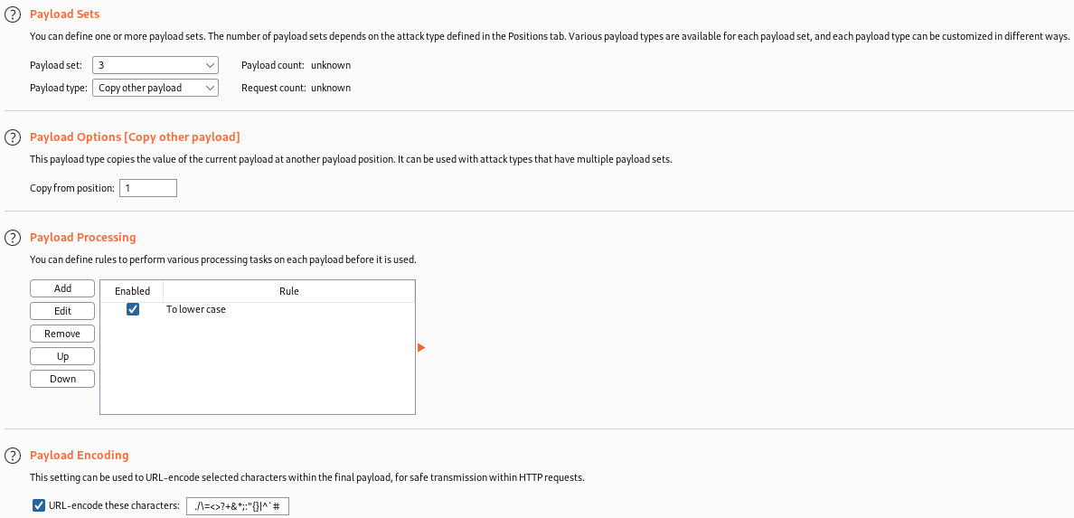

Następnie przystąpiono do rozpoczęcia ataku, którego czas trwania mógł być dłuższy niż w przypadku tego typu procedur wykonywanych na mocniejszych maszynach, zważywszy na użytkowaną wersję darmową narzędzia Burp Suite.

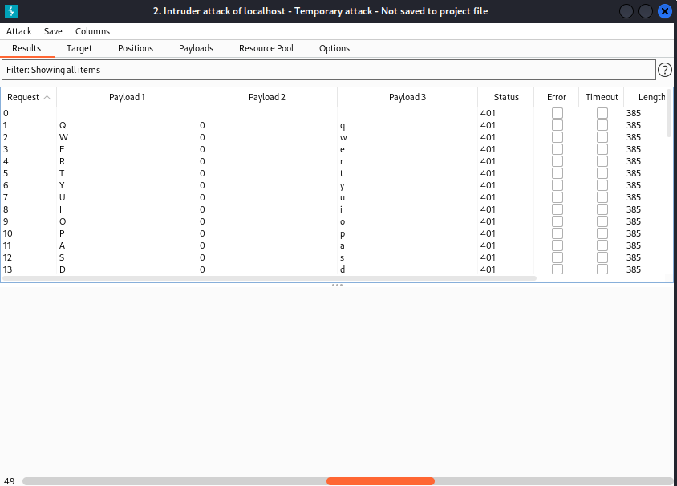

Po długim oczekiwaniu na wyniki, jedna z prób zakończyła się powodzeniem. Hasło rozpoczynało się więc od znaków „K1f” oraz uzupełnione było zerami wedle wcześniej przytaczanego schematu budowy.

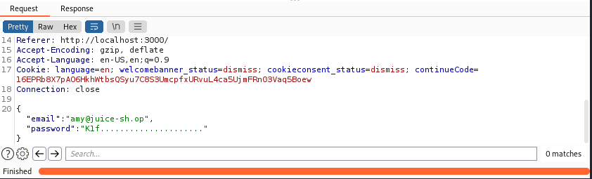

Dzięki pozyskanemu hasłu możliwe było zalogowanie się przy wykorzystaniu adresu email użytkownika, który możliwy był do pozyskania z wcześniej wykonywanych zadań oraz hasła pozyskanego w obrębie widocznego wyzwania.

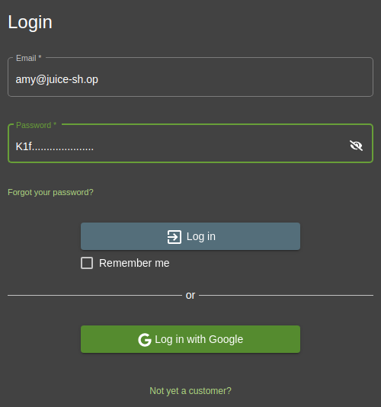

## Bjoern’s Favorite Pet oraz Reset Bjoern’s Password

Zbliżone do siebie wyzwania, których głównym obszarem działania jest OSINT, dzięki któremu możliwe powinno być odnalezienie odpowiedzi na pomocnicze pytania powiązane z kontami tytułowych użytkowników.

W przypadku wyzwania odnoszącego się do postaci Bjoerna możliwe jest wywnioskowanie jakie pytanie pomocnicze wybrał on przy wstępnym konfigurowaniu swojego profilu. Podpowiedź jest bowiem zawarta w samym tytule zadania. Pozostaje jedynie odnaleźć informacje na ten temat w Internecie.



Okazało się jednak, iż pytanie pomocnie zostało zmienione i nie dotyczyło już puchatego przyjaciela jednego z twórców OWASP Juice Shop. Teraz pytanie odnosi się bowiem kodu pocztowego miasta, w którym mieszkał młody twórca.

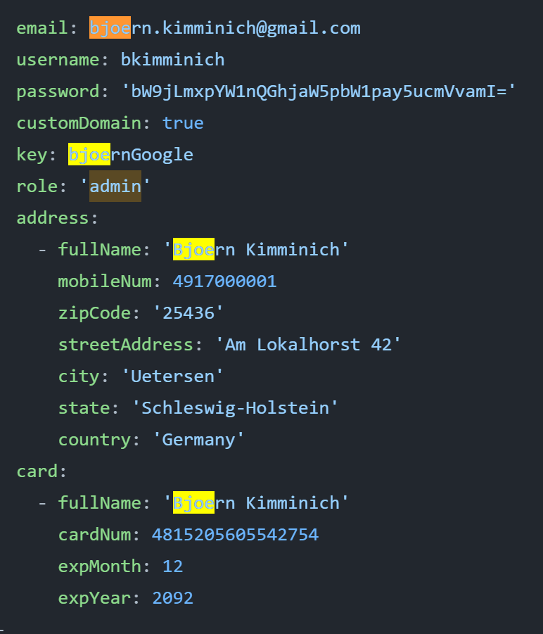

Taka informacja jest możliwa do odnalezienia w kodzie Juice Shop, gdy wykona się podgląd kodu repozytorium autora na Githubie. Jednakże wskazany kod pocztowy nie jest prawidłowy. Konieczne było zatem wykonywanie dalszych poszukiwań, które doprowadziły do oficjalnego konta Facebook Bjoerna.

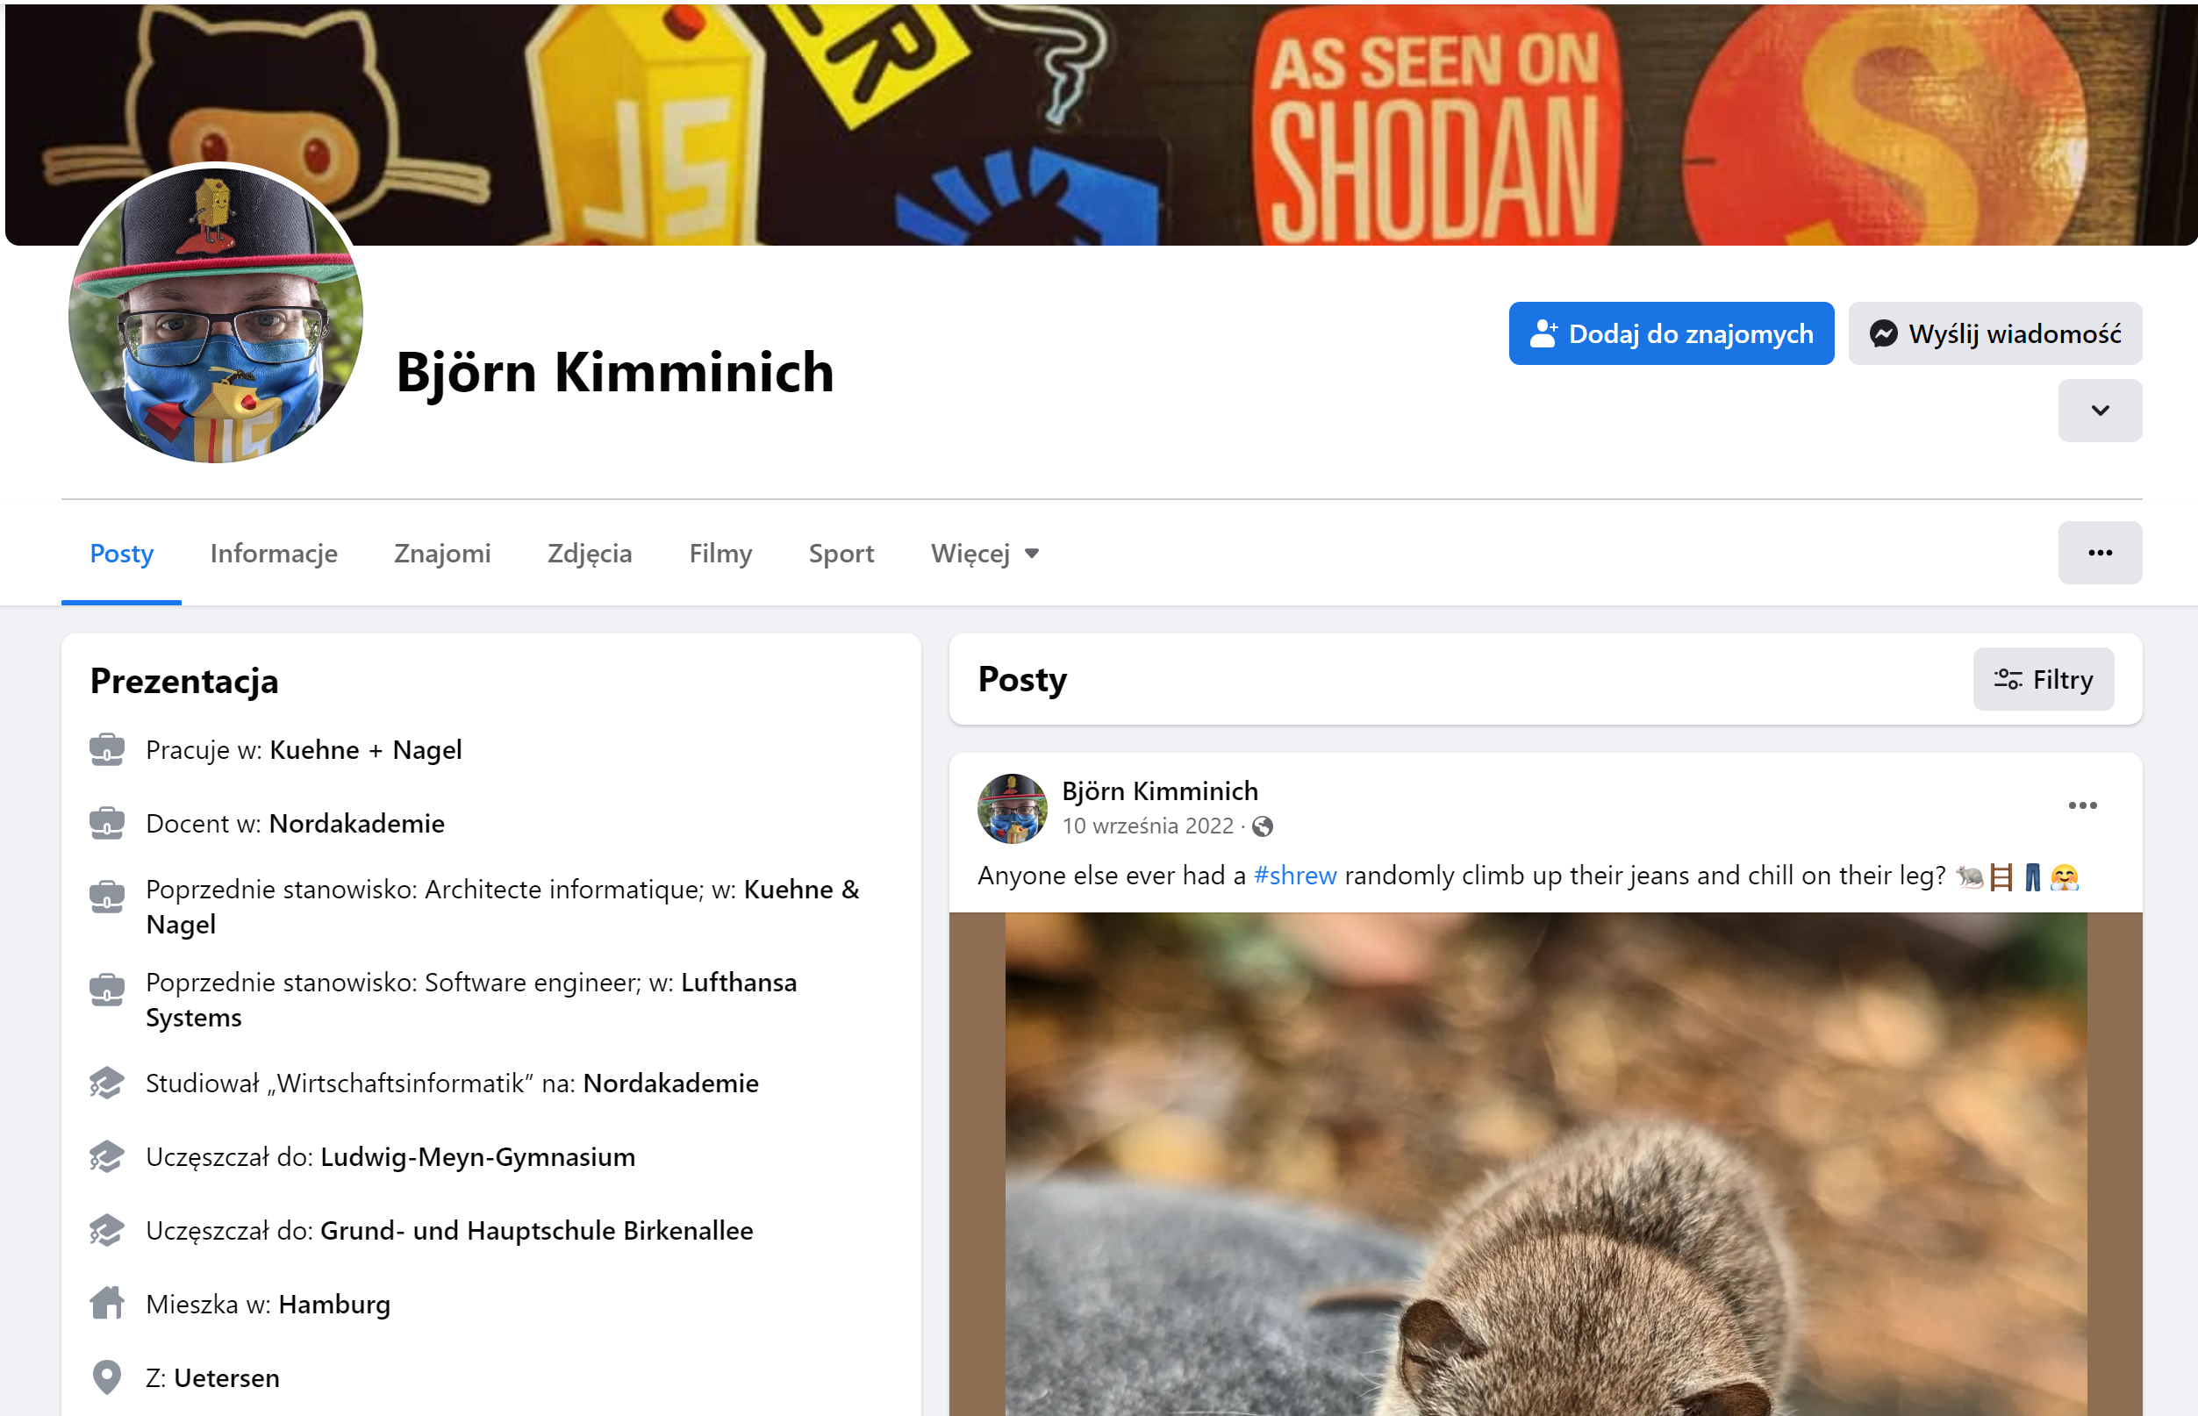

Widnieje w tym miejscu pokrywająca się ze wcześniejszym źródłem informacja, iż miejscowością rodzinną Kimminicha jest Uetersen. Co jednak okazało się w trakcie wyszukiwania pozostałych informacji – dawniej w Niemczech posługiwano się inną notacją reprezentującą kody pocztowe. Kolejnym krokiem było zatem wprowadzenie dawnego formatu danych.

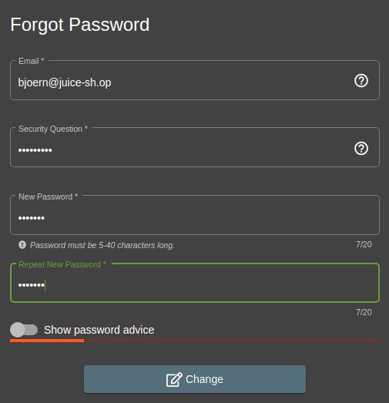

Dopiero odpowiedź w formacie: West-2082 poskutkowała przyjęciem jej i tym samym możliwością zmiany hasła użytkownika.

Po prześledzeniu uznanych wyzwań na stronie Juice Shop, zaliczone zostało wyzwanie odnoszące się do zmiany hasła, natomiast bez wyniku pozostało zadanie odnoszące się do ulubionego zwierzęcia autora portalu. Okazało się, iż w celu wykonania zadania powiązanego ze zwierzęciem, należało wykorzystać inny adres e-mail Bjoerna, który podawany był w trakcie prezentacji live demo jednej z wersji OWASP Juice Shop.

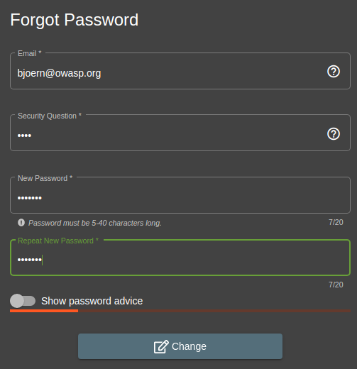

Wprowadzenie tejże zmiany oraz podanie imienia kota, które wyświetlone było na jednej z grafik poskutkowało zaliczeniem kolejnego z wyzwań.

## Reset Jim’s Password

Podobnie jak miało to miejsce w przypadku poprzedniego wzywania, to również powiązane jest z grupą zadań skupiających się na OSINT. Stanowi to swoistą podpowiedź, dzięki której należy dobrać odpowiednie podejście do próby rozwikłania zagadki. W tym przypadku poszukiwana jest odpowiedź na pytanie odnoszące się do imienia najstarszego z braci Jima.

W trakcie wykonywania poprzednich wyzwań oraz eksploracji strony poświęconej sprzedaży soków natknięto się na jeden z wpisów użytkownika [jim@juice-sh.op](mailto:jim@juice-sh.op), a więc poszukiwanej osoby.

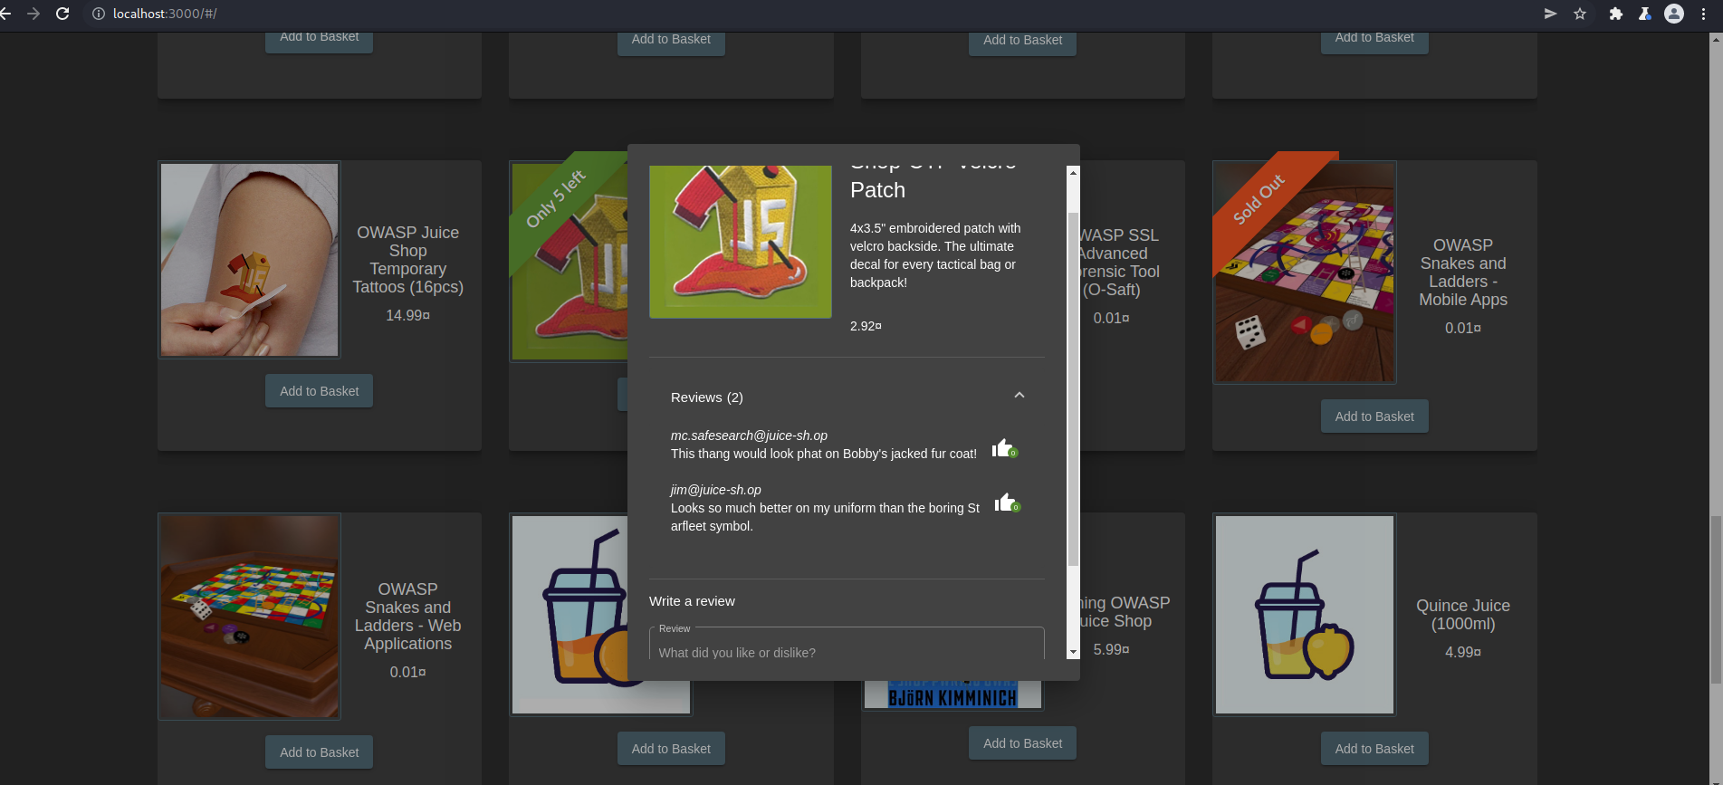

Komentarz ten został zamieszczony jako recenzja jednego z dostępnych elementów – naszywki z logo OWASP Juice Shop. W ów wpisie Jim porównuje i uznaje przedmiot za lepszy niż dotychczasowo noszony „Starfleet Symbol”. Kolejnym krokiem poszukiwania odpowiedzi na przedmiotowe pytanie było wyszukanie pojęcia, o którym mowa była we wpisie.

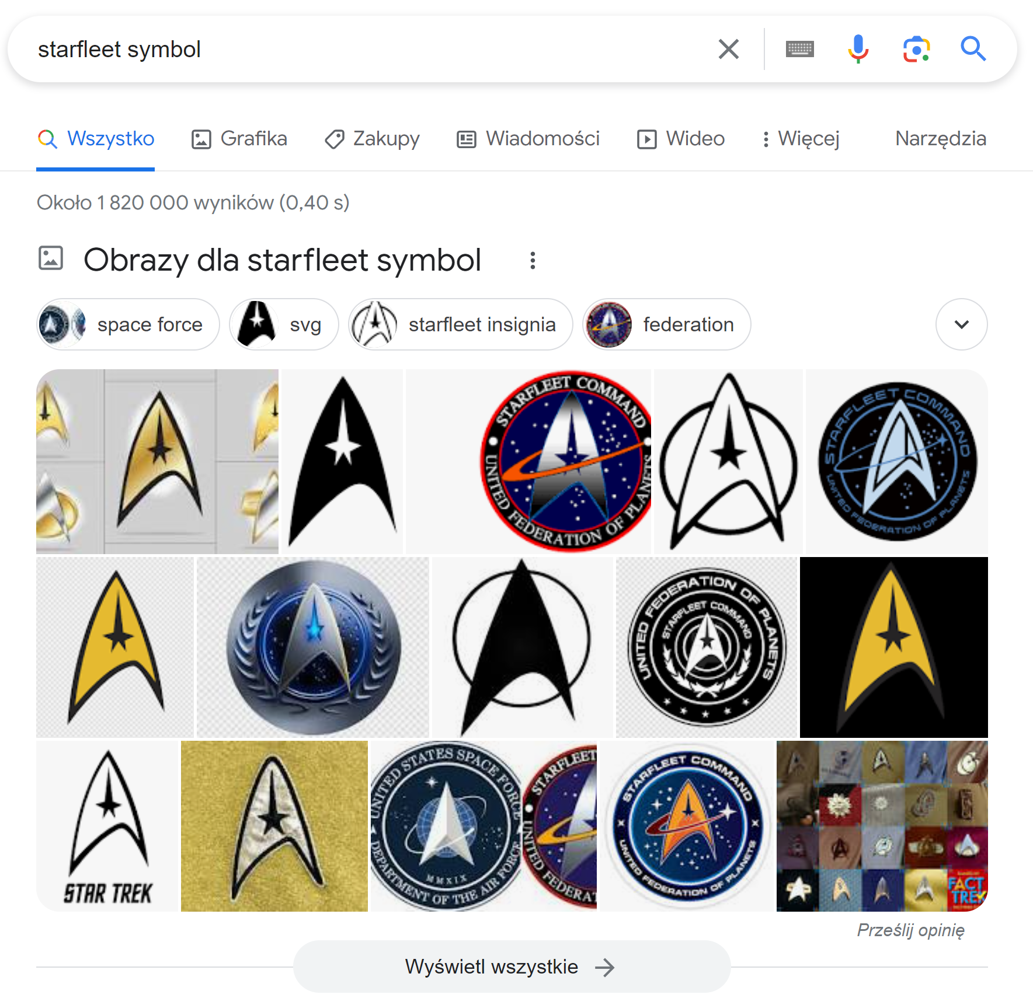

Efektem wyszukania było wyświetlone logo znane z serialu Star Trek. Możliwe było zatem powiązanie postaci Jima z jedną z postaci serialu lub aktora, który w nim występował. Należało zatem zweryfikować kim dla uniwersum Star Trek jest Jim.

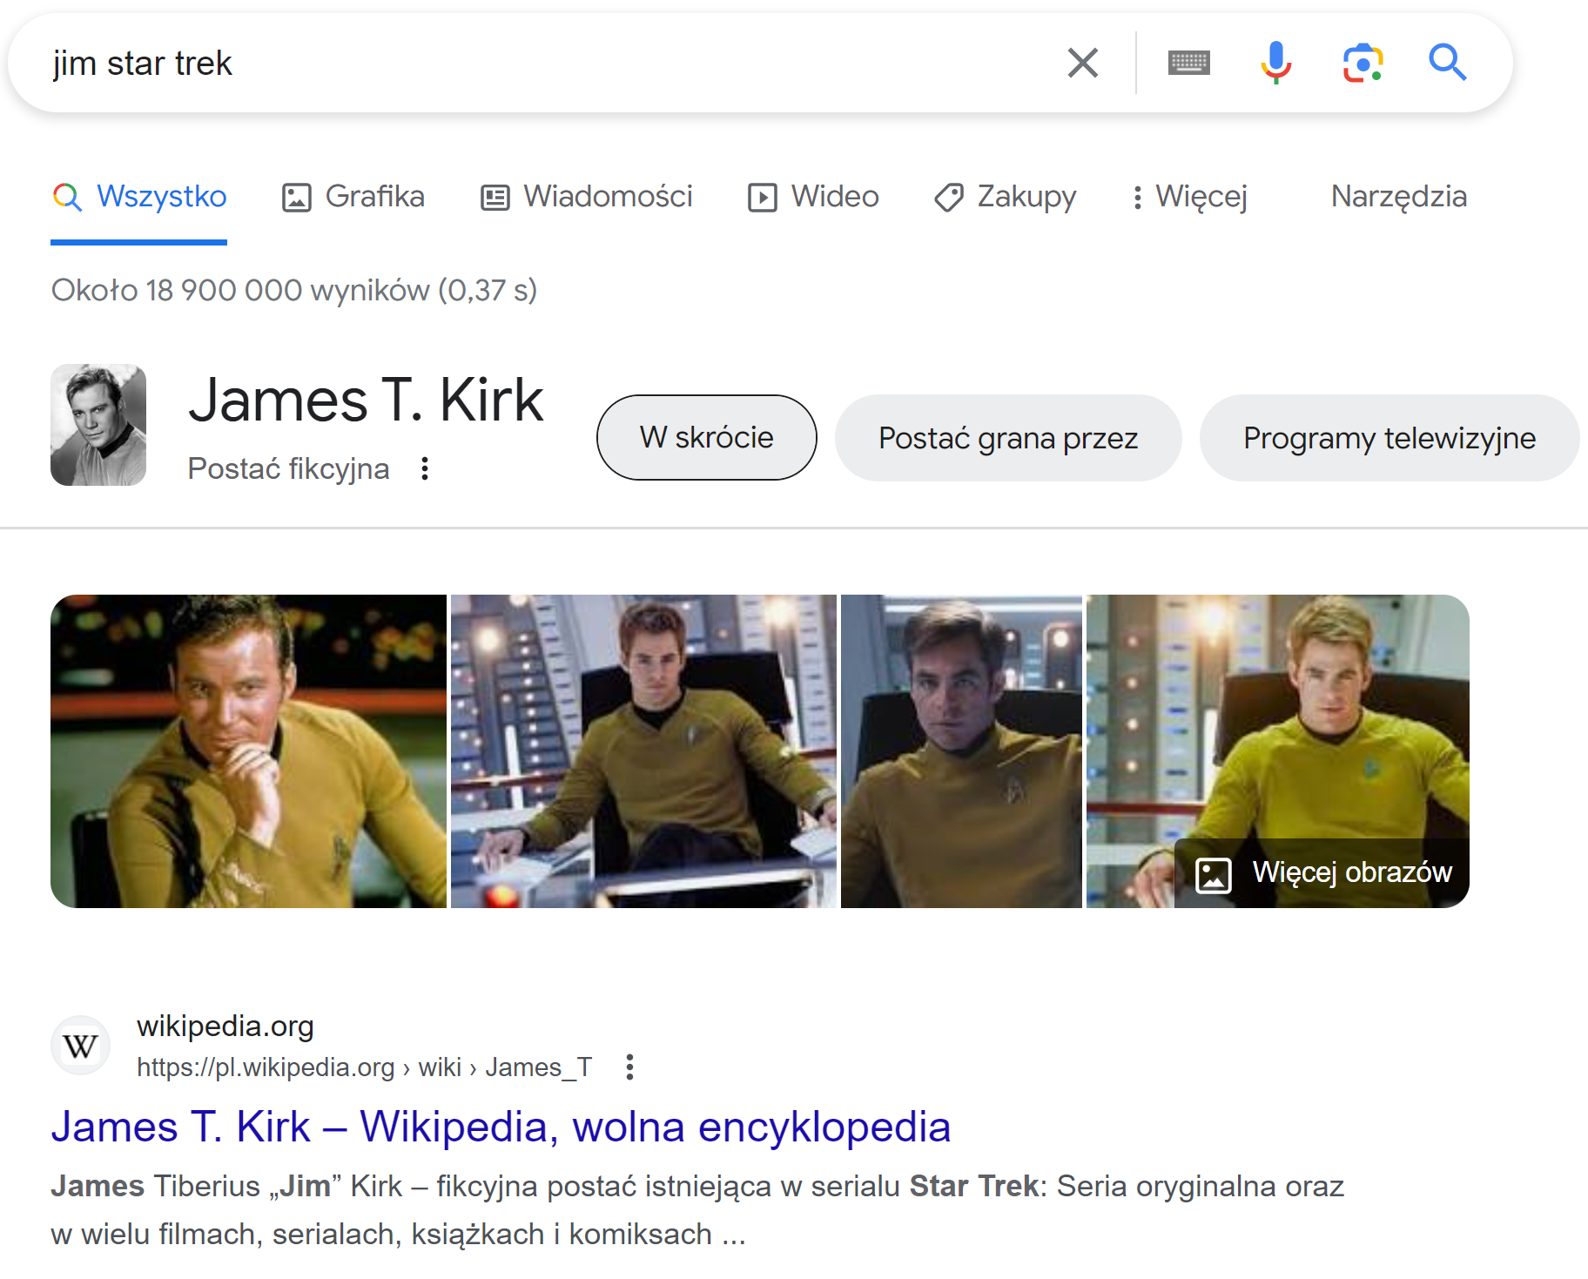

Mowa zatem o postaci Jamesa T. Kirka zwanego potocznie Jimem. Obszar poszukiwań został znacząco zawężony i wyszukiwanie skupiono na rodzeństwie wspomnianej, fikcyjnej postaci. Na stronie Wikipedii poświęconej omawianej postaci możliwe było odnalezienie listy członków rodziny.

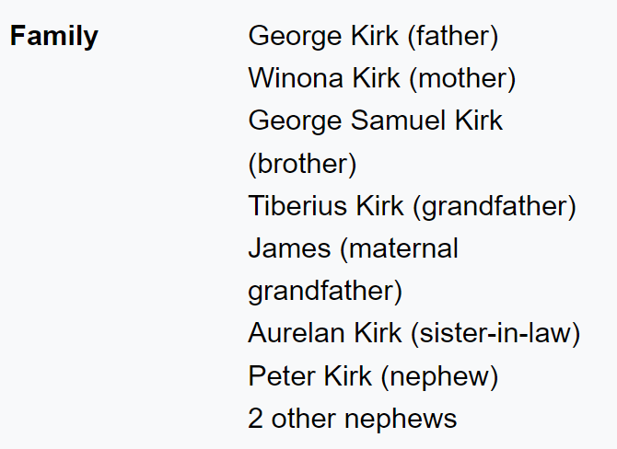

Z uwagi na to, iż pytanie dotyczyło drugiego imienia najstarszego członka rodzeństwa Jima tylko jedna możliwość była odpowiednia do dopasowania zapytaniu. Tylko jeden członek rodziny posiadał drugie imię: George Samuel Kirk.

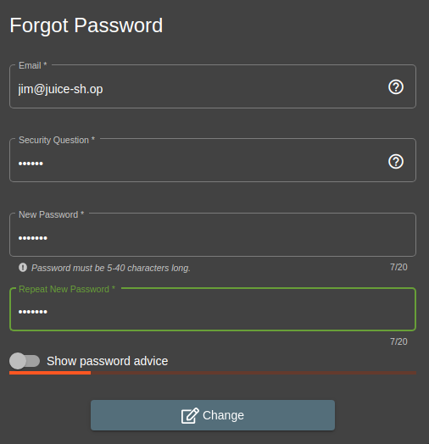

Wprowadzona wartość: „Samuel” była poprawną kombinacją znaków, która pozwoliła na dokonanie resetu hasła użytkownika Jim.

## CSRF

Zadaniem, które należy wykonać w obrębie tego wyzwania jest dokonanie zmiany nazwy użytkownika z poziomu innej strony internetowej. Źródło z którego należy przeprowadzić atak zostało podane jako dodatkowa informacja w obrębie treści zadania (<http://htmledit.squarefree.com>). Aplikacja webowa do której odsyłany jest użytkownik jest edytorem kodu html w formie ciągłego jego interpretowania.

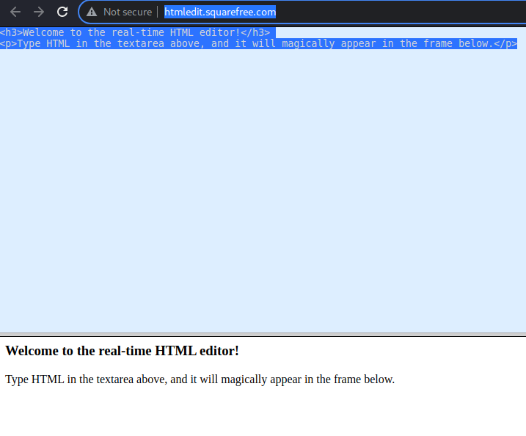

Obecnie krokiem, który należało podjąć było przejście do zakładki aplikacji Juice Shop, która pozwalałaby na wyświetlanie nazwy użytkownika. To zapewniałoby, że wykorzystywana metoda będzie posiadać parametr odpowiedzialny za nazwę. Przykładowym obszarem, gdzie informacja ta mogłaby być widoczna był profil użytkownika. Jako model pokazowy zalogowano się na profil użytkownika testowego, który tworzony był na potrzeby wcześniej prezentowanych eksperymentów.

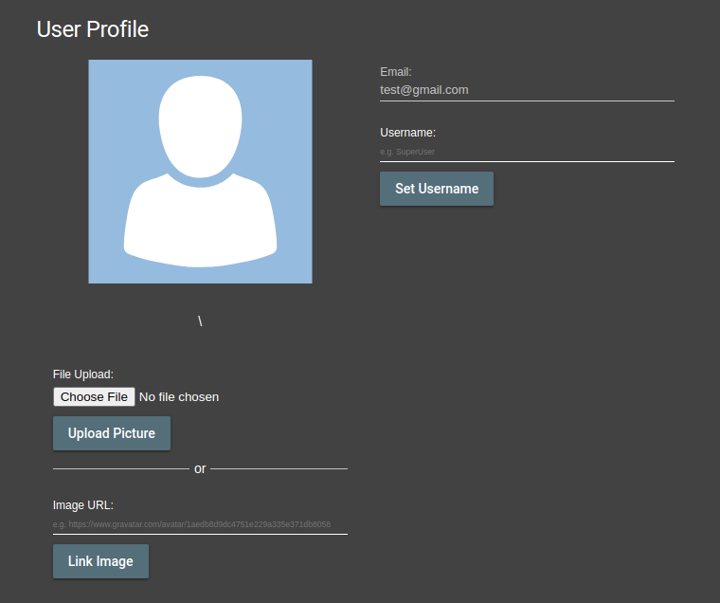

W celu wygenerowania ruchu sieciowego odpowiedzialnego za zmianę nazwy użytkownika wprowadzona w ów polu została nowa wartość, a następnie cały proces odtworzony został przy wykorzystaniu narzędzia Burp Suite.

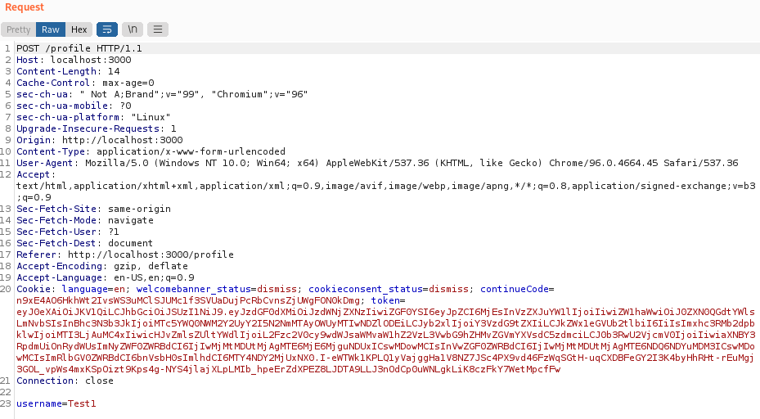

Wyszukana została składnia, jaką można byłoby wykorzystać do przeprowadzenia ataku CSRF, posiadając wiedzę na temat dostępnych nazw pól koniecznych do zmodyfikowania. Strona internetowa: <https://learn.snyk.io/lessons/csrf-attack/javascript/> posiadała kilka przykładów, które okazały się pomocne i na których bazie sporządzony został przykładowy kod html.

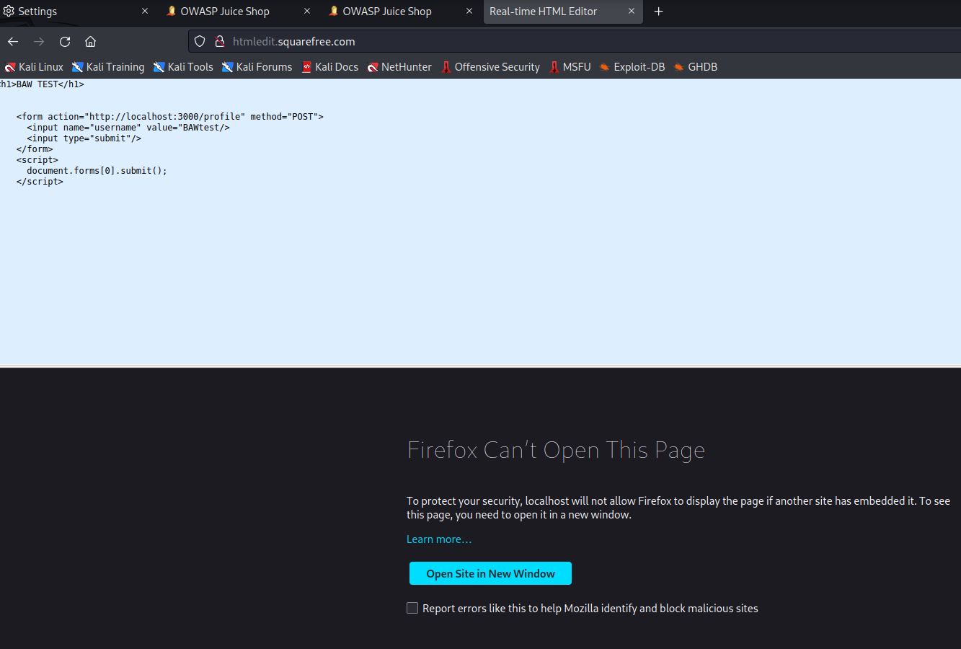

Co widoczne jest na komunikacie wystawianym przez przeglądarkę Firefox (ale również powiązane z Burp Suite – Chromium) działanie, którego próba inicjowana była z poziomu strony dostarczonej w Juice Shop, było blokowane przez zabezpieczenia wewnętrzne [przeglądarki. Konieczne było zatem zmodyfikowanie poziomu bezpieczeństwa przeglądarki na potrzeby wykonania omawianego zadania.

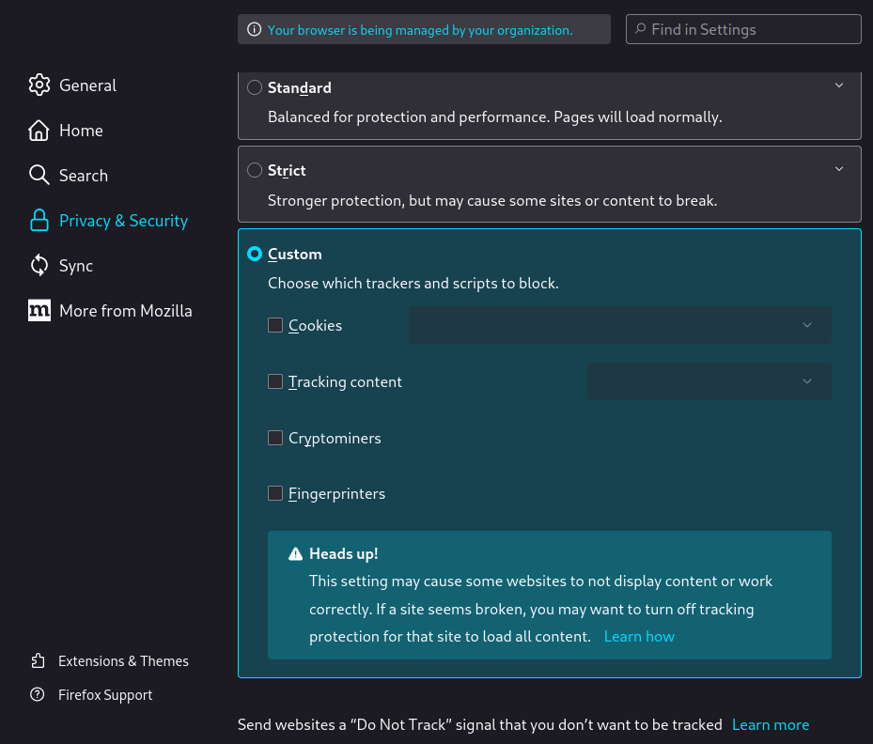

Po wprowadzeniu zmian oraz odświeżeniu kart przeglądarki atak zakończył się powodzeniem, ponieważ skrypt był już możliwy do wykonania. Aktualizacja profilu dokonała się, a nazwa użytkownika została zmieniona.

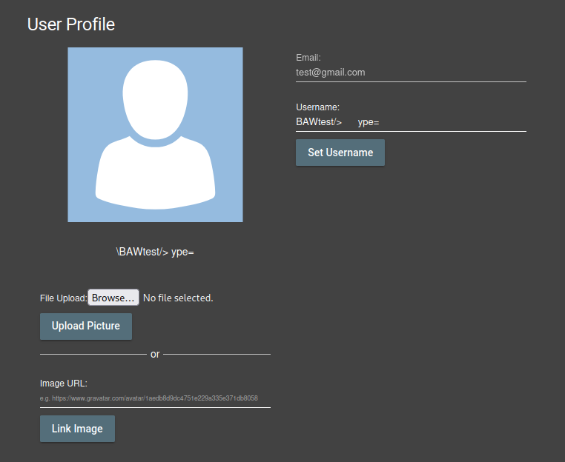

## Product Tampering

Wyzwanie to opiera się ponownie o technikę Broken Access Control i odnosi się do konieczności wykonania zmiany w obrębie profilu danego elementu oferowanego w OWASP Juice Shop. Zmiana ma dotyczyć ingerencji w link referencyjny, który umieszczony w opisie produktu.

Pierwszym krokiem jest zatem przejście do profilu produktu, którego dotyczy zadanie. Link powiązany z ów produktem jest dostępny w opisie wyzwania.

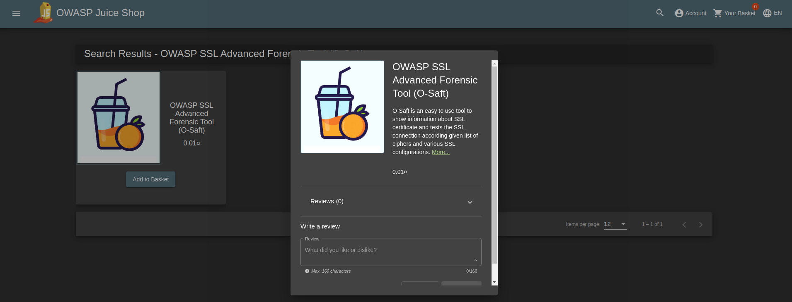

Po przejrzeniu profilu produktu, udano się do narzędzia Burp Suite, dzięki któremu można było poznać logikę jaką kieruje się aplikacja odpowiadając na żądanie wyświetlenia profilu produktu.

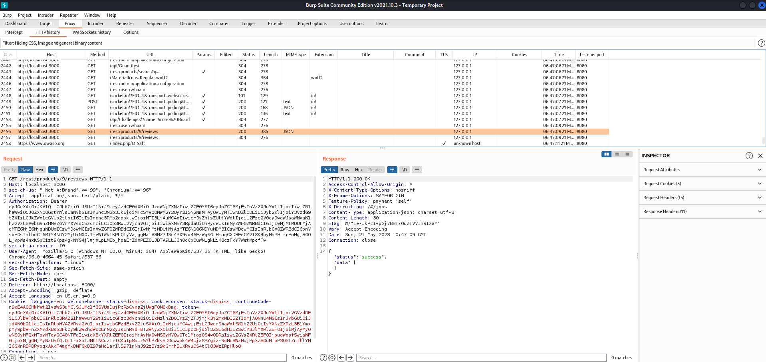

Widocznym jest, iż numer identyfikacyjny produktu to 9. Wykorzystując wcześniej poczynione kroki – w obrębie pozostałych, wykonywanych wyzwań – możliwe jest zweryfikowanie tejże informacji. Została ona potwierdzona po dokonaniu analizy wyświetlonej zawartości dla produktu numer 9.

Do Burp Suite Repeater przesłana została treść wcześniej wykonywanej metody PUT dla pierwszego elementu z menu Juice Shop, która następnie została zmodyfikowana według zaleceń zawartych w opisie wyzwania.

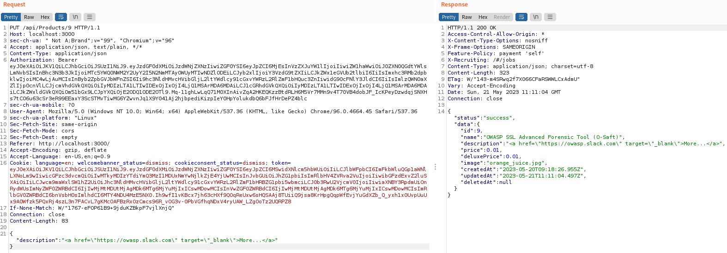

Akcja ta zakończyła się powodzeniem, a opis produktu został zmodyfikowany. Zostało to zweryfikowane bezpośrednim przejściem w treść linku oraz przy wykorzystaniu narzędzi inspekcji treści wbudowanym w przeglądarkę.

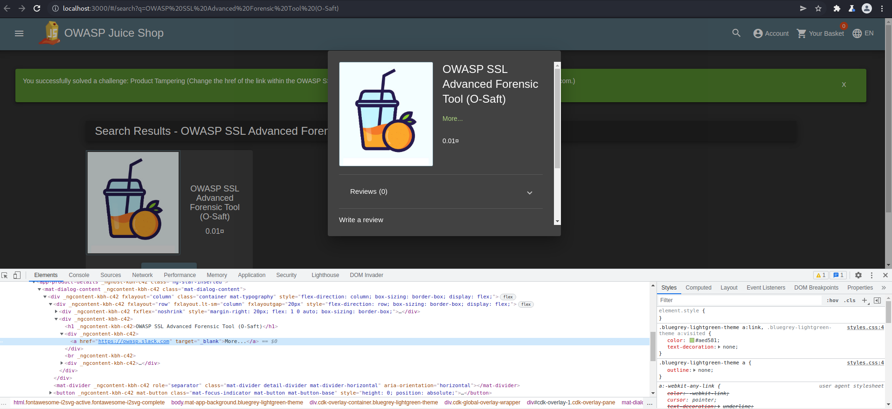

## Upload Size oraz Upload Type

Zadaniem użytkownika w obrębie wymienionych dwóch wyzwań jest naruszenie zasad dotyczących odpowiednio: rozmiaru pliku oraz jego typu. W celu wykonania dwóch zadań jednocześnie, należało odnaleźć pole odpowiedzialne za możliwość przesyłania plików, które posiadałoby wcześniej wspomniane ograniczenia. Przykładem takiego pola jest obszar przeznaczony do składania zażaleń przez użytkowników Juice Shop.

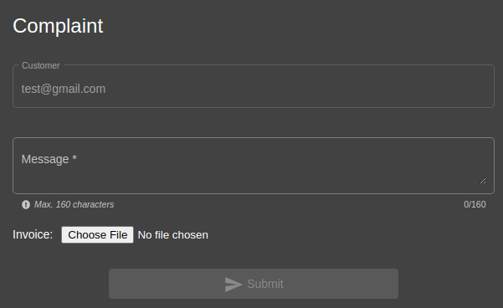

W celu zainicjowania poprawnie wysłanego arkusza utworzony został plik, który spełnia wymogi odnoszące się do rozmiaru oraz rozszerzenia.

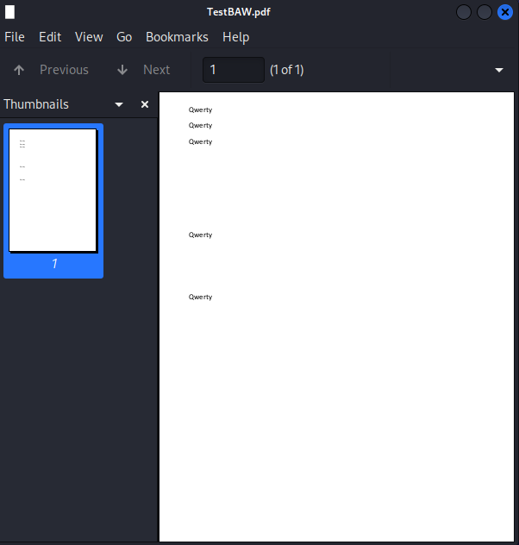

Następnie został on umieszczony w formularzu oraz wysłany.

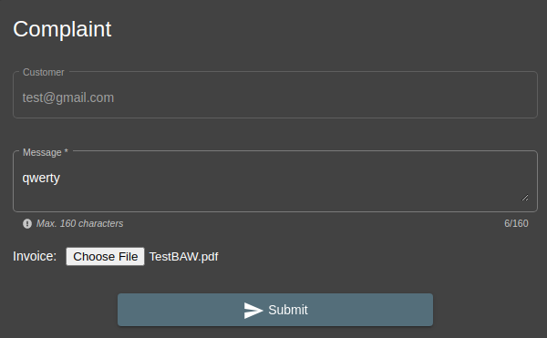

Całość przechwycona została przy wykorzystaniu narzędzia Burp Suite Proxy, dzięki czemu możliwe było odtworzenie całej zawartości metody POST odpowiadającej za przesłanie umieszczonych w formularzu treści. Drugim z koniecznych do przechwycenia połączeń było to, które odpowiadało za wgrywanie pliku do formularza.

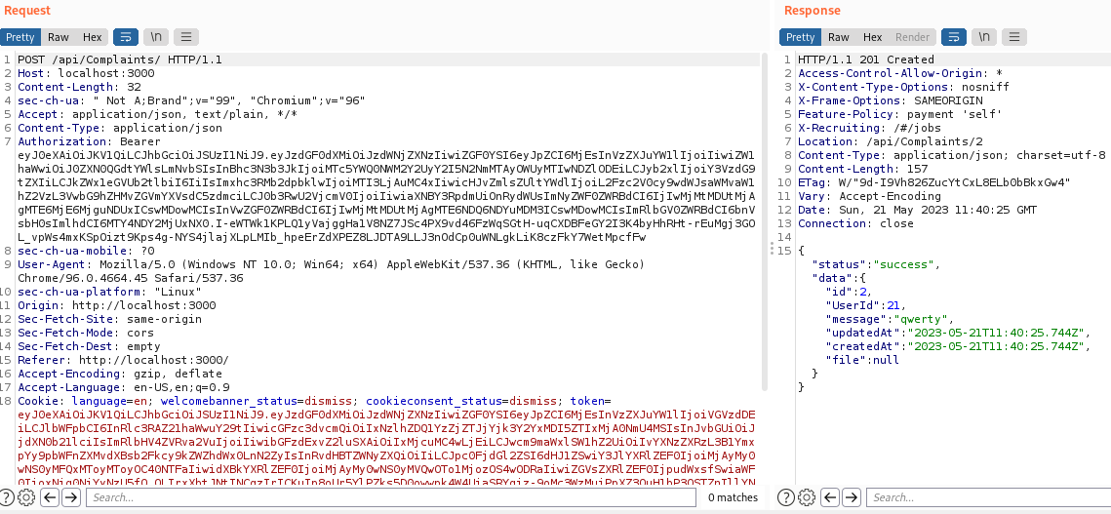

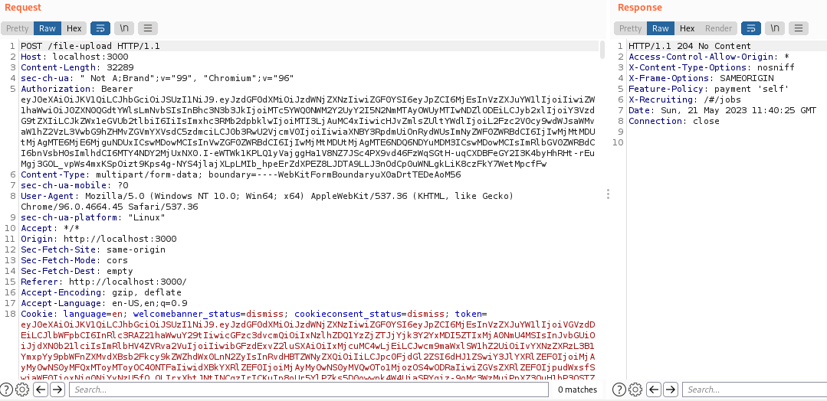

Cała składnia odpowiedzialna za udostępnianie pliku została przesłana do Burp Suite Repeater, dzięki czemu możliwe było ingerowanie w zawartość oraz ponowne przesyłanie POST.

W celu usunięcia ograniczeń związanych nałożonych na rodzaj plików, które mogą zostać przesłane przez użytkownika portalu Juice Shop należało zmienić zapis odnoszący się do nazwy przesyłanego pliku.

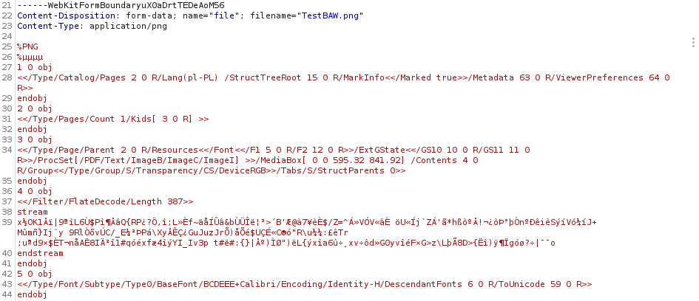

W tym przypadku format pliku został ustawiony jako png. W celu przekroczenia liczby 100 kB fragmenty oryginalnej treści pliku zostały zwielokrotnione, dzięki czemu z powodzeniem udało się przekroczyć wspomniany próg.

Formularz wraz z plikiem naruszającym obie zasady bezpieczeństwa wprowadzone w kodzie aplikacji został poprawnie wysłany, co potwierdziły komunikaty odnoszące się do wykonania dwóch wyzwań.

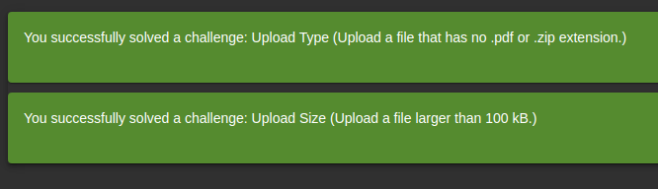

## Deluxe Membership

Celem tego wyzwania jest pozyskanie członkostwa deluxe bez konieczności uiszczenia opłaty, która według standardowego cennika powinna wynosić 49 jednostek. Pierwszym krokiem na drodze do wykonania zamierzonego ataku jest przejście do zakładki odpowiedzialnej za wykupienie członkostwa deluxe.

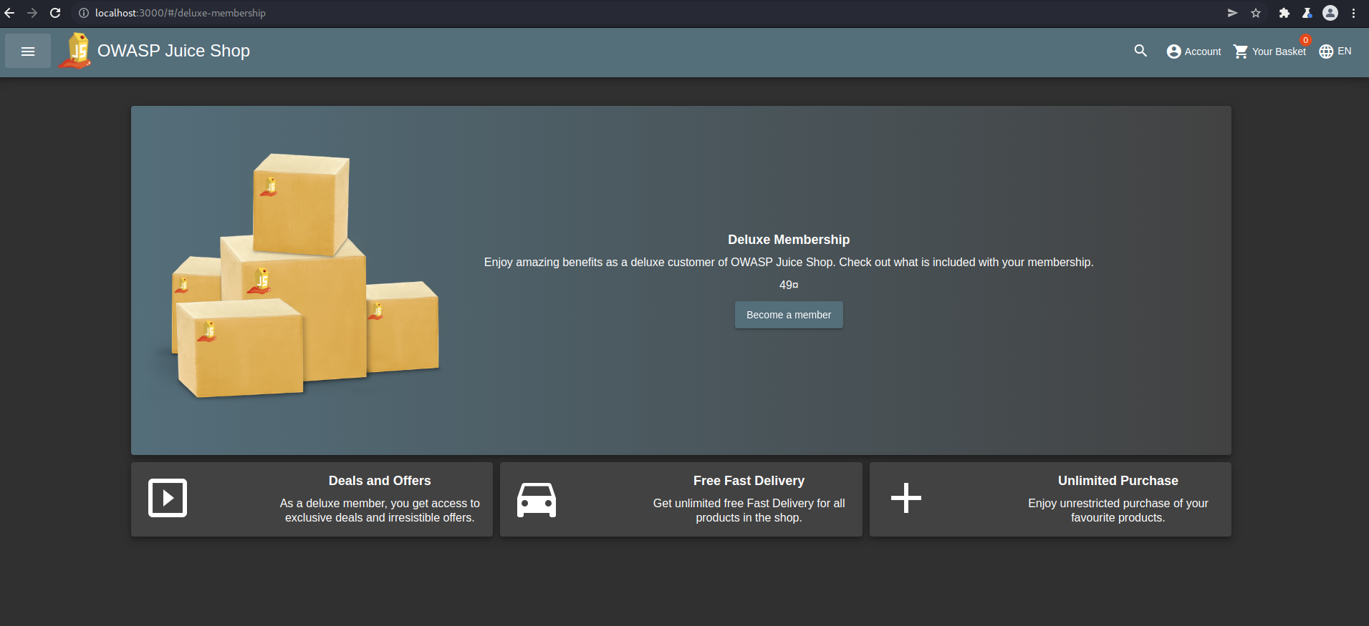

Po próbie przejścia do monitu kupna, oczom ukazuje się cała sekwencja pól, koniecznych do wypełnienia w przypadku chęci pozyskania członkostwa. Uzupełnione zostały one wartościami, które pozornie powinny spełniać wymogi narzucane przez filtry pól tekstowych.

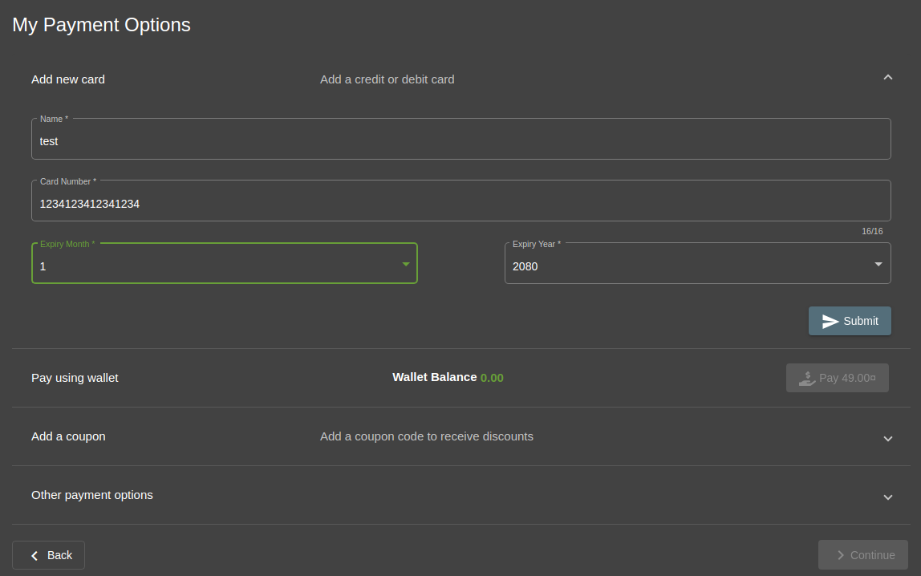

Dane zostały zatwierdzone oraz przyjęte przez system weryfikacyjny. Z tej pozycji możliwe było wybranie karty kredytowej/debetowej, której parametry podane zostały we wcześniejszym kroku jako metody płatności.

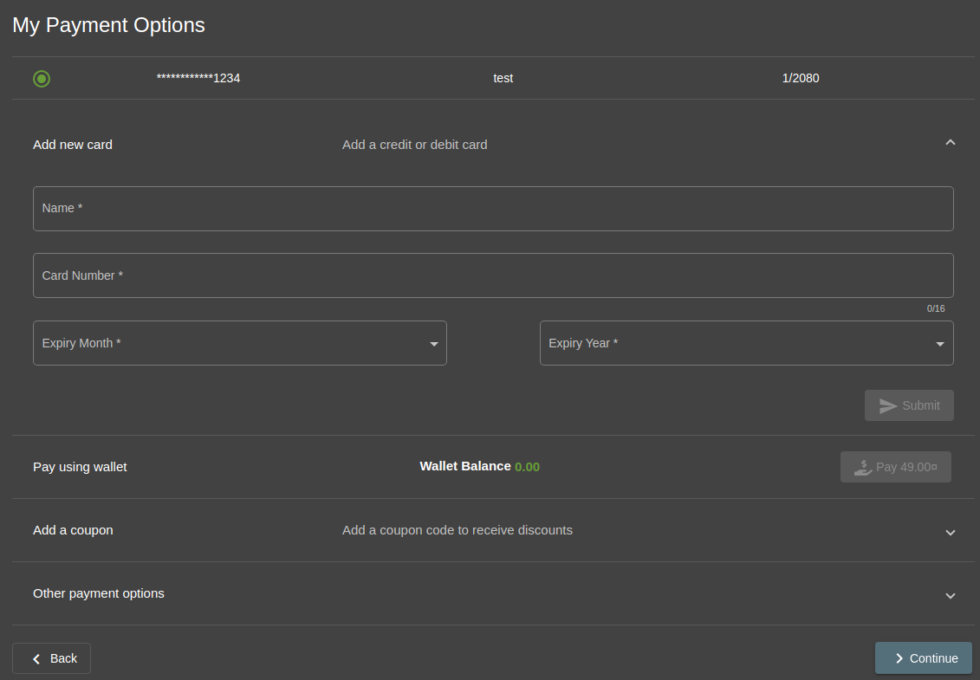

Przeprowadzona akcja została zaakceptowana, a oczom ukazał się komunikat mówiący o tym, iż dany użytkownik jest już członkiem deluxe.



Oznaczało to więc, że w wirtualny sposób pieniądze zostałyby już pobrane z konta, które wedle założeń wyzwania było poprawne. Nie przyniosło to zatem pożądanego efektu.

Konieczne jest zatem wysłanie żądania POST, które nie będzie obarczone realnymi parametrami, a które następnie będzie możliwe do zmodyfikowania w obrębie narzędzia Burp Suite Repeater. Próby wprowadzenia treści kuponu zniżkowego również kończyły się niepowodzeniami, zatem wymagane było odmienne podejście do zagadnienia.

Analizie poddany został kod źródłowy wyświetlanej strony, w uwagę przykuła możliwość edytowania zawartości z obrębu przycisku odpowiedzialnego za uiszczanie opłat, gdy kwota pobierana jest z portfela. Usunięty został parametr, który implikował brak dostępności danego przycisku do interakcji z użytkownikiem, który nie posiada zasobów na koncie.

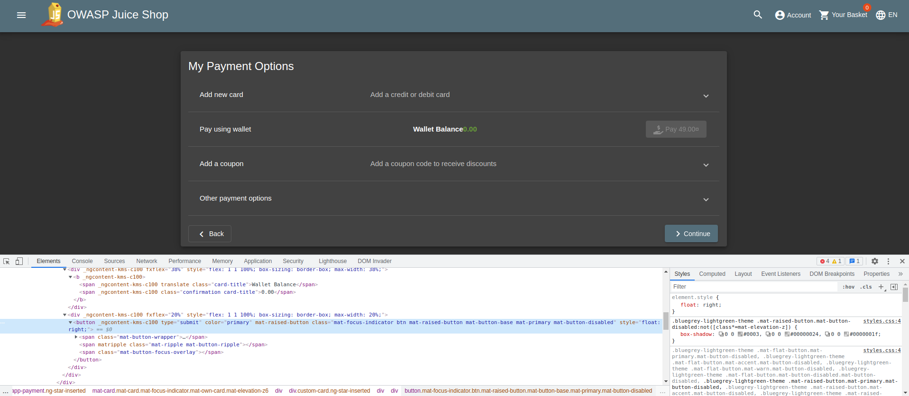

Następnie wspominany przycisk został aktywowany, co poskutkowało zapisaniem akcji w Burp Suite Proxy.

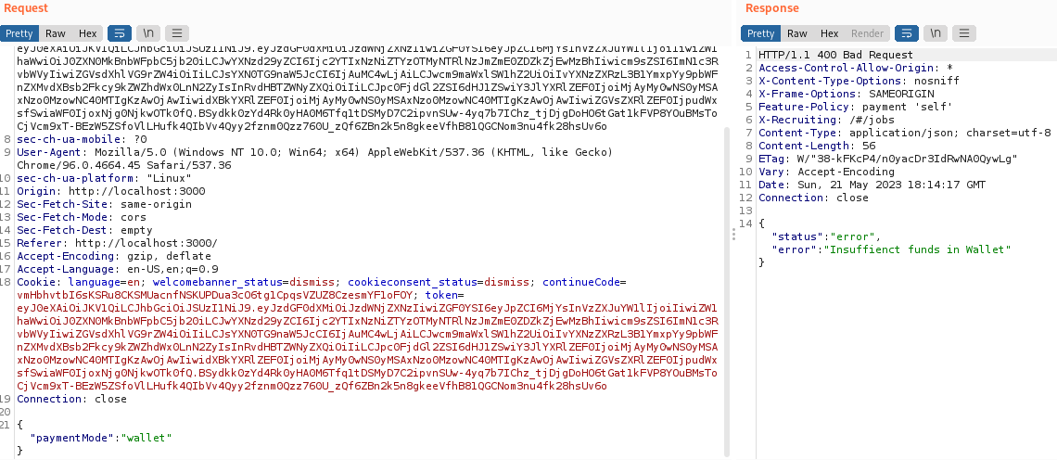

Co jest widoczne na powyższej grafice zakup nie został sfinalizowany przez brak środków na koncie, niemniej jednak pozwoliło to na poznanie budowy, struktury żądania POST odnoszącego się do zakupu członkostwa deluxe.

Próba zmodyfikowania metody POST oparta została o zlikwidowanie treści pola paymentMode. Wysłanie POST zakończyło się powodzeniem i tym samym przyznaniem członkostwa deluxe bez konieczności realnego uiszczenia opłaty.

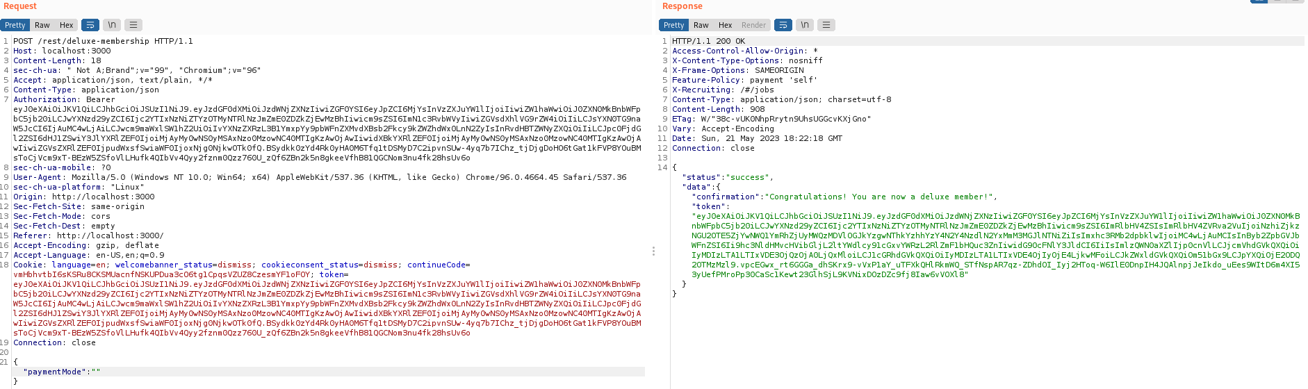

## Payback Time

Celem widocznego wyzwania jest pozyskanie z aplikacji Juice Shop waluty, która uczyni użytkownika bogatym. Pierwszym krokiem który konieczny jest do wykonania to rozpoznanie elementu, który pozwoliłby użytkownikowi pozyskać walutę.

Rozpoczęto próbę wykonania opisywanej czynności od prób manipulowania obszarem poświęconym na zakupy. Pożądany efekt mogłoby przynieść na przykład wprowadzenie ujemnej liczby obiektów, na które składane byłoby zamówienie w koszyku. Dodana do koszyka została zatem prasa do owoców, jednakże jej liczebność w zamówieniu nie mogła osiągać wartości ujemnej, ustawiając parametr przy wykorzystaniu przycisków zwiększających lub zmniejszających liczebność.

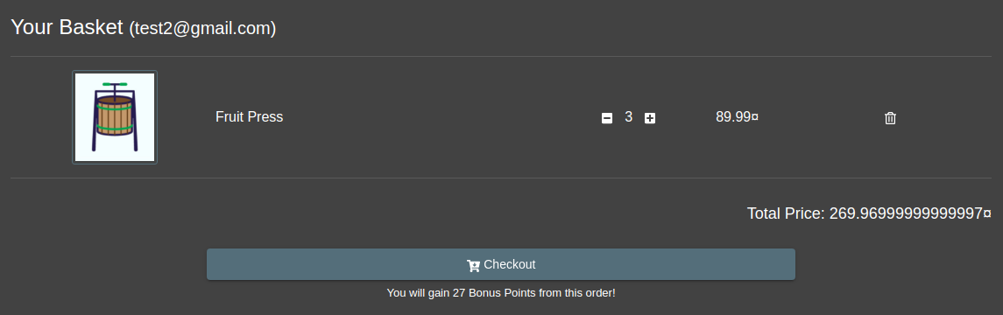

Zmiany wprowadzane w obrębie koszyka zarejestrowane zostały w Burp Suite Proxy, dzięki czemu umożliwiony został podgląd do tego jakie metody wykorzystywane są do manipulowania obiektami w koszyku.

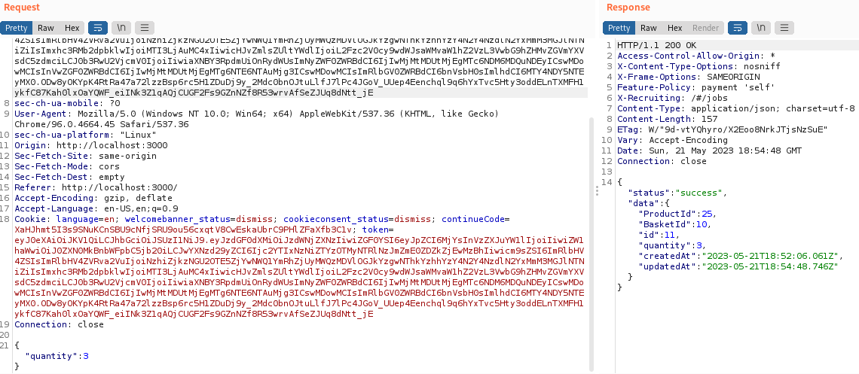

Kopia widocznej metody PUT została przekazana do Burp Suite Repeatera w obrębie, którego dokonano zmiany parametru odpowiadającego za przekazywanie liczebności zbioru, który chce zakupić użytkownik. Wartość zmieniona została na -100, a następnie wysłana do aplikacji. Zmiana została zaakceptowana z poziomu API odnoszącego się do zawartości koszyka.

Pozostało odświeżyć stronę, na której wciąż wyświetlana była zawartość koszyka dla danego użytkownika. A następnie dokonać „zakupu”.

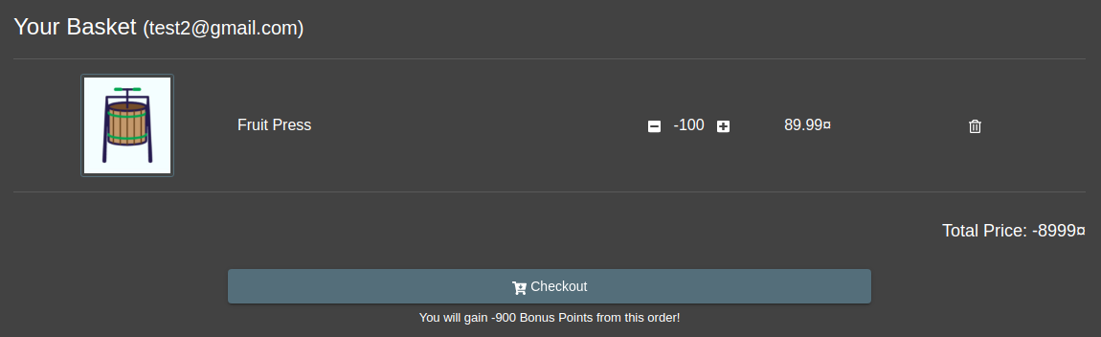

W następnym kroku konieczne było podanie wartości powiązanych z adresem dostawy przedmiotowego zamówienia.

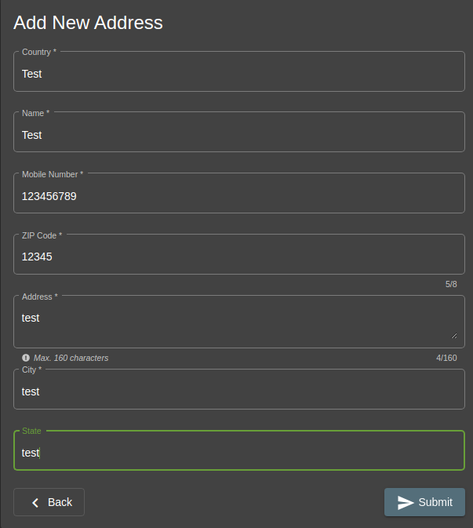

Wymagane było również wybranie odpowiedniego sposobu doręczenia przesyłki, od czego uzależniona była również kwota opłaty.

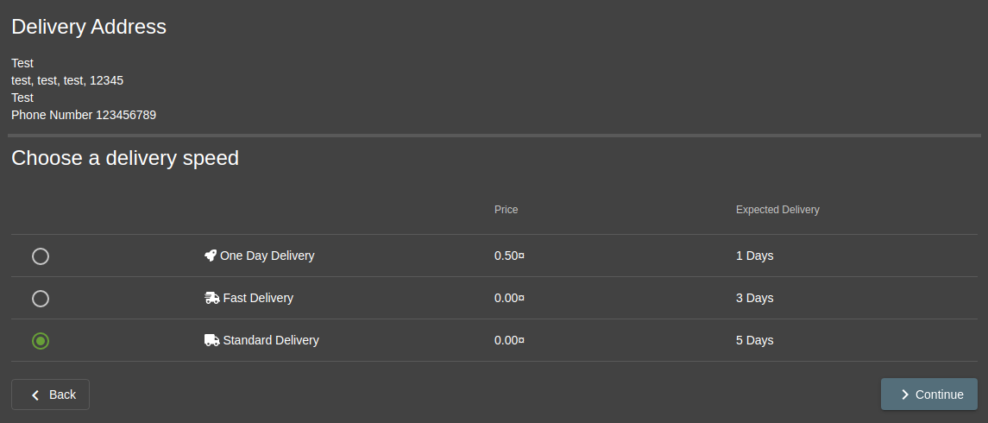

Wybrana została metoda płatności, która wcześniej została dowiązana do konta użytkownika, więc pozostało jedynie złożyć zamówienie.

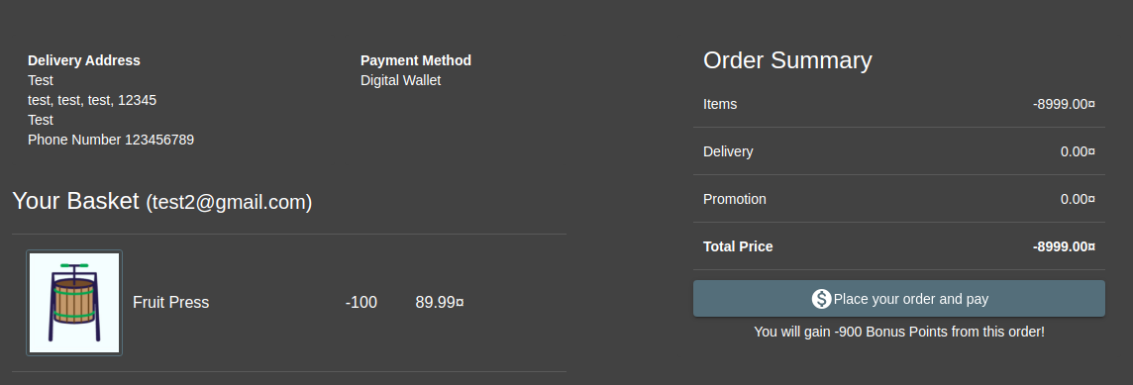

Po zaakceptowaniu zamówienia w systemie możliwe było dokonanie weryfikacji poczynionych kroków – udano się do zakładki profilu użytkownika, z której wybrano pozycję wirtualnego portfela powiązanego z kontem. Po włączeniu podglądu zawartości widoczna kwota przynależności odpowiadała tej, która pozyskana została przy wykorzystaniu ataku wykonanego w obrębie widocznego wyzwania.

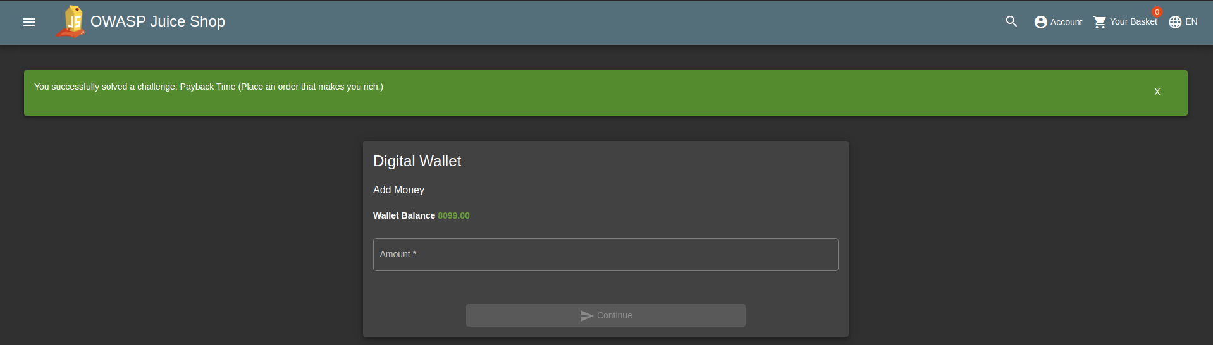

## Privacy Policy Inspection

Zadanie to skupia się na poleceniu dla użytkownika by ten uważnie prześledził tekst polityki prywatności powiązanej z OWASP Juice Shop. Biorąc po uwagę wcześniej wykonywane wyzwania – wiadomym jest, iż dla spełnienia wymogów tego zadania niewystarczające będzie jedynie odwiedzenie odpowiedniej podstrony aplikacji, która dotyka ów zagadnienia. Konieczne jest zatem sumienne prześledzenie treści zapisanej w polityce prywatności.

W trakcie analizowania tekstu przykuwającym uwagę użytkownika detalem była płomienna poświata, która występowała po umieszczeniu kursora w obrębie pola odpowiedzialnego za przekazanie informacji o domenie, na której operuje wspominana polityka prywatności. Po włączeniu narzędzi inspekcji wbudowanych w przeglądarkę, z której poziomu wykonywane było połączenie, widoczne były dodatkowe atrybuty związane z tymże obszarem tekstowym.

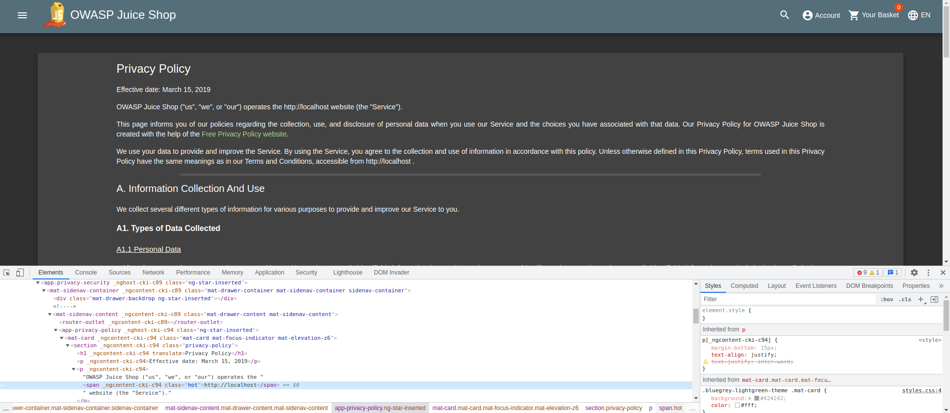

Elementów podlegających pod tę samą klasę w obrębie treści polityki prywatności było jeszcze kilka, każda z płomiennych poświat dotyczyła innej frazy. W celu zweryfikowania czy udało się odnaleźć wszystkie elementy tej frazy skorzystano z możliwości przeszukiwania treści kodu strony w poszukiwaniu klasy „hot”. Treści powiązane z tymi obszarami wypisane zostały poniżej:

<http://localhost>

We may also

Instruct you

To refuse all

Reasonably necessary

Responsability

Zważywszy na to, że pierwszy z elementów jest adresem URL wskazującym na adres loopback, warto było spróbować wykorzystać pozostałe elementy reprezentowane jako ta sama klasa i uformować z nich pełen adres.



Próby redagowania adresu różnymi separatorami nie przynosiły pożądanego efektu. Kolejne próby odnosiły się zatem do domniemanego systemu plików powiązanych z aplikacją webową Juice Shop.



Te akcje również zakończyły się brakiem powodzenia. Podjęto zatem drugą turę prób, w której zaniechano wykorzystywania portu 3000. Następnie przeprowadzono podobny cykl tym razem pomijając znak „#” w adresie strony. Po wielu wykonanych próbach jedna z nich przyniosła przekierowanie do widocznego obrazu.

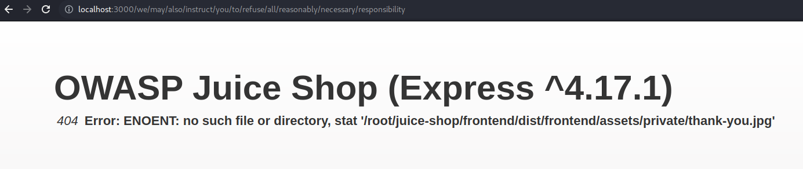

Był to koniec opisywanego wyzwania ponieważ zostało ono uznane za wykonane z poziomu podglądu podstrony score-board.

## XXE Data Access

Wyzwanie to skupia się na konieczności wykonania ataku XXE, dzięki któremu udałoby się pozyskać dane znajdujące się w pliku /etc/passwd (lub w przypadku wykonywania wszystkich czynności na maszynie z systemem operacyjnym z rodziny Windows: C:\Windows\system.ini).

W celu pozyskania tychże informacji możliwe było do wykorzystania wcześniej realizowana metoda POST która miała zamieszczać plik w obrębie pola przeznaczonego na składanie zażaleń przez użytkowników. W tym jednak przypadku konieczne było zmodyfikowanie rodzaju dopuszczalnych plików na „xml”.

W celu pozyskania przykładowego kodu, który mógłby przyczynić się do skutecznego ataku XXE, skorzystano z przeglądarki internetowej, dzięki której udało się pozyskać pożądaną zawartość.

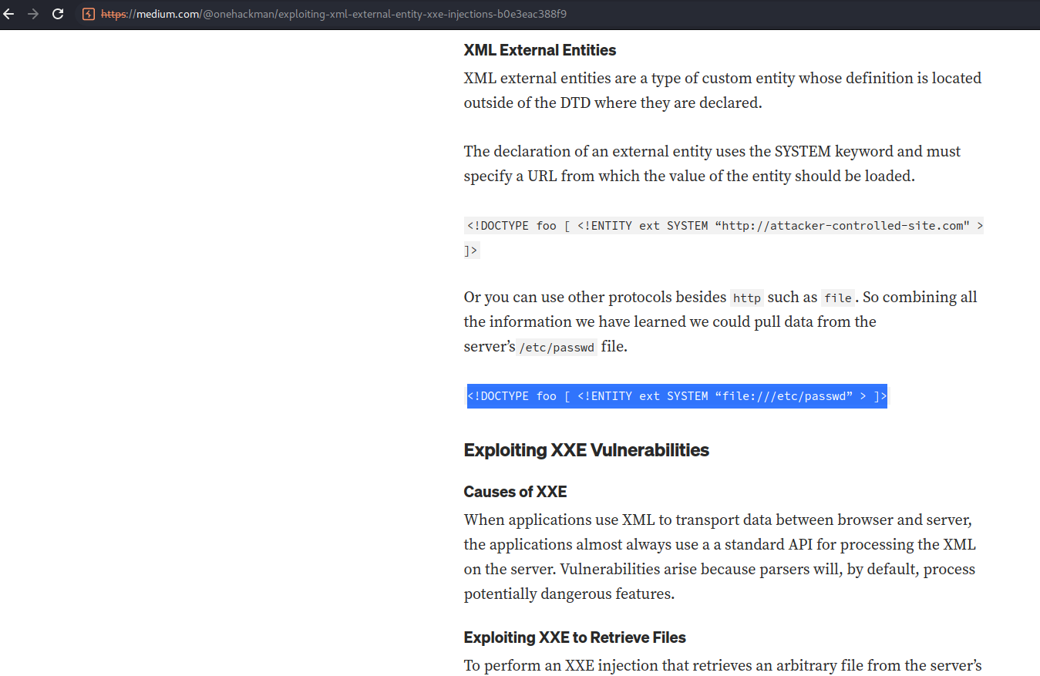

Następnie wykorzystano żądanie, które spreparowane zostało w jednym ze wcześniej wykonywanych wyzwań. Zmieniona została wartość rozszerzenia dopuszczalnych plików na „xml”, a następnie przekopiowana zawartość pozyskana ze strony internetowej [www.medium.com](http://www.medium.com). Wysyłane metody post nie przynosiły oczekiwanego efektu, ponieważ blokowane były treści sugerujące, iż przekazywany argument może zawierać w sobie niepożądany kod. W celu uniknięcia wspomnianej blokady, do podstawowego, bazowego kodu dodana została część odpowiadająca za standardową wymianę informacji.

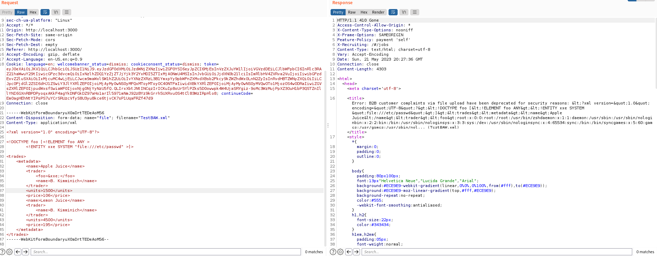

W tym przypadku wysłana metoda POST została przyjęta, zwróciła błąd, jednakże był to pożądany błąd. W jego treści bowiem zawarta była treść, która znajduje się w pliku /etc/passwd. Cel wyzwania został zatem osiągnięty, co potwierdzone zostało w formie gratyfikacji odznaką z poziomu podstrony score-board w OWASP Juice Shop.